 **KERJA PRAKTIK**

**IMPLEMENTASI *DASHBOARD* INTERAKTIF UNTUK PENGELOLAAN *BUDGET* DAN REKOMENDASI *MARKETING FEE* DI PT. TELEKOMUNIKASI SELULAR**

**Oleh :**

|  |  |
| --- | --- |
| **Muhammad Riski Alde** | **NRP. 3322600010** |
| **Ardiansyah Indra Febrianto** | **NRP. 3322600014** |

**Dosen Pembimbing :**

|  |
| --- |
| **Alfi Fadliana S.Si., M.Stat** |
| **NIP. 199211252022032018** |

**PROGRAM STUDI SAINS DATA TERAPAN  
DEPARTEMEN TEKNIK INFORMATIKA DAN KOMPUTER  
POLITEKNIK ELEKTRONIKA NEGERI SURABAYA  
2025**

“Halaman ini sengaja dikosongkan”

**IMPLEMENTASI *DASHBOARD* INTERAKTIF UNTUK PENGELOLAAN *BUDGET* DAN REKOMENDASI *MARKETING FEE* DI PT. TELEKOMUNIKASI SELULAR**

**Periode 13 Januari – 13 Juni 2025**



|  |  |
| --- | --- |
| Muhammad Riski Alde | NRP. 3322600010 |
| Ardiansyah Indra Febrianto | NRP. 3322600014 |

Disusun Oleh :

**PROGRAM STUDI SAINS DATA TERAPAN**

**DEPARTEMEN TEKNIK INFORMATIKA DAN KOMPUTER  
POLITEKNIK ELEKTRONIKA NEGERI SURABAYA  
2025**

“Halaman ini sengaja dikosongkan”

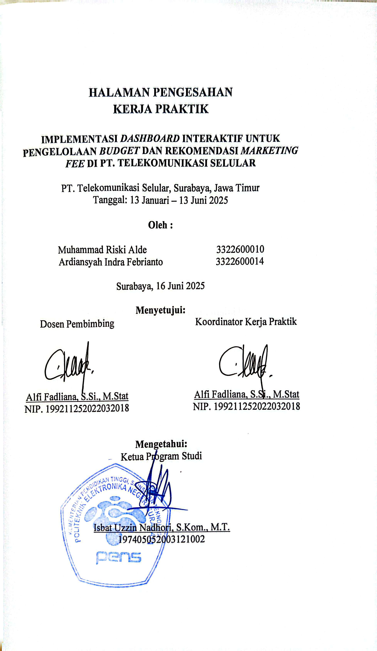

“Halaman ini sengaja dikosongkan”

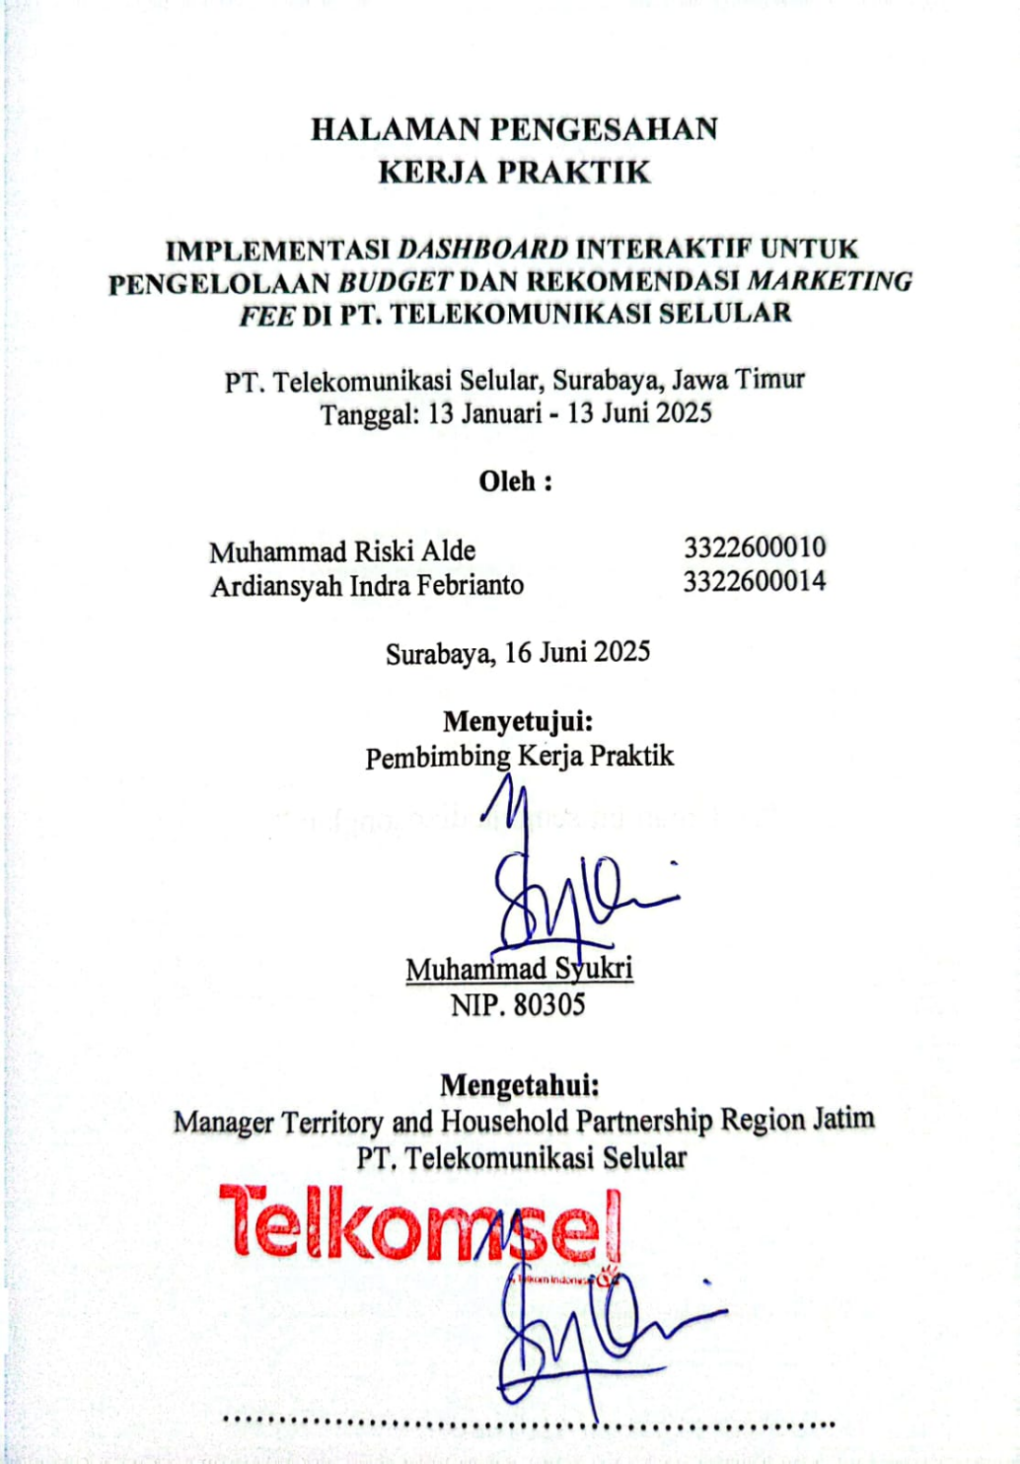

“Halaman ini sengaja dikosongkan”

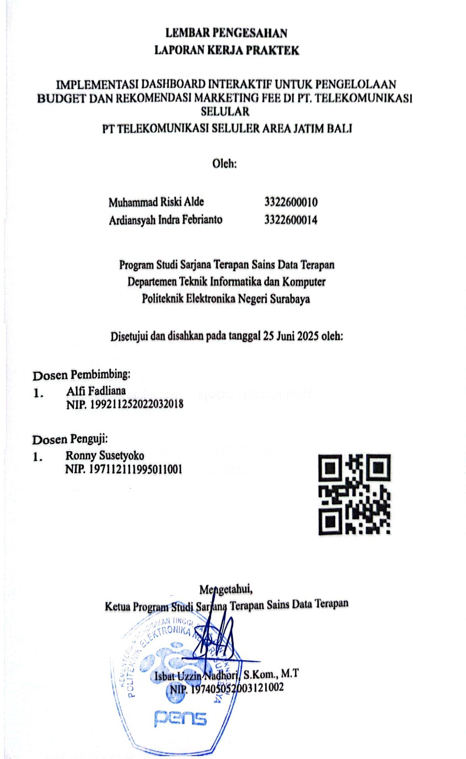

“Halaman ini sengaja dikosongkan”

# **ABSTRAK**

Kerja Praktik ini dilakukan di PT. Telekomunikasi Selular (Telkomsel) dengan fokus pada pengembangan sistem *dashboard* interaktif untuk pengelolaan *Budget* dan rekomendasi *marketing fee*. Sistem ini dirancang untuk meningkatkan efisiensi, transparansi, dan akuntabilitas dalam proses pengelolaan anggaran di berbagai tingkatan organisasi seperti Area, Region, Branch, hingga SBP Cluster. Dalam implementasinya, digunakan teknologi Django REST *Framework* untuk membangun backend API, PostgreSQL untuk pengelolaan basis data, serta JSON *Web Token* (JWT) untuk sistem autentikasi dan otorisasi. *Dashboard* dikembangkan secara berbasis web dengan tampilan yang menyesuaikan peran pengguna, memungkinkan monitoring dan pelaporan penggunaan dana secara real-time. Selain itu, sistem ini juga mendukung *upload Evidence*, validasi hierarkis antar role, serta fitur visualisasi alokasi dan realisasi anggaran dalam bentuk grafik. Hasil dari proyek ini menunjukkan bahwa sistem mampu menjawab kebutuhan perusahaan dalam meningkatkan pengawasan anggaran secara digital, serta memberikan pengalaman praktis yang signifikan bagi mahasiswa dalam penerapan teknologi informasi di dunia industri.

**Kata Kunci:** *Dashboard* Interaktif, Django REST *Framework*, JSON *Web Token* (JWT), Pengelolaan Anggaran, Sistem Informasi Berbasis Web.

“Halaman ini sengaja dikosongkan”

# **KATA PENGANTAR**

Segala puji dan syukur, kehadirat Allah SWT yang telah memberikan rahmat dan hidayah-Nya sehingga penulis dapat menyelesaikan Laporan Kerja Praktik yang berjudul “Implementasi *Dashboard* Interaktif untuk Pengelolaan *Budget* dan Rekomendasi *Marketing fee* di PT. Telekomunikasi Selular”.

Melalui lembar ini, penulis ingin menyampaikan ucapan terima kasih dan penghormatan sebesar-besarnya kepada:

1. Allah SWT atas segala nikmat dan rahmat yang telah diberikan selama ini.
2. Kedua orang tua penulis yang telah mencurahkan kasih sayang, perhatian, dan doa kepada penulis selama ini.
3. Bapak Dr.-Ing. Ir. Arif Irwansyah, S.T., M.Eng. selaku Direktur PENS.
4. Bapak M. Udin Harun Al Rasyid, S.Kom., Ph.D., selaku Kepala

Departemen Teknik Informatika dan Komputer PENS

1. Bapak Isbat Uzzin Nadhori S.Kom., M.T selaku ketua Program Studi D4 Sains Data Terapan PENS.
2. Ibu Alfi Fadliana S.Si., M.Kom selaku Koordinator Kerja Praktik Program Studi Sains Data Terapan PENS.
3. Ibu Alfi Fadliana S.Si., M.Kom selaku dosen pembimbing Kerja Praktik kami.
4. PT. Telekomunikasi Selular yang telah memberikan kesempatan pada penulis untuk melaksanakan Kerja Praktik.
5. Ibu Dian L. Westisari selaku HR di Divisi People Business Partner Lead.
6. Bapak Lukito Hardi selaku People Business Partner Lead.
7. Bapak Muhammad Syukri selaku Pembimbing di perusahaan PT. Telekomunikasi Selular.
8. Seluruh Staff dan Direksi PT. Telekomunikasi Selular, khususnya semua pihak yang telah membantu penulis untuk melaksanakan Kerja Praktik ini.
9. Teman–teman Prodi Sains Data Terapan satu angkatan 2022.

Dengan segala kerendahan hati penulis ucapkan mohon maaf yang sebesar-besarnya apabila terdapat kesalahan dan kekurangan dalam isi Laporan Kerja Praktik ini. Penulis menyadari bahwa ilmu dan pengalaman yang penulis miliki belum sempurna. Oleh karena itu kritik dan saran yang membangun sangat penulis harapkan dari para pembaca laporan Kerja Praktik ini.

Demikianlah laporan Kerja Praktik ini penulis persembahkan. Semoga laporan Kerja Praktik ini dapat memberikan ilmu dan informasi yang bermanfaat bagi para pembacanya, dan semoga amal baik semua orang yang telah membantu kelancaran Kerja Praktik ini mendapat balasan dari Allah SWT.

Surabaya, 16 Juni 2025

          Penulis

**DAFTAR ISI**

**ABSTRAK** iii

**KATA PENGANTAR** v

**DAFTAR TABEL/GAMBAR** xi

**BAB 1 PENDAHULUAN** 1

1.1 Latar Belakang 1

1.2 Rumusan Masalah 2

1.3 Tujuan dan Manfaat 2

1.3.1 Tujuan 2

1.3.2 Manfaat 3

1.3.2.1 Bagi Mahasiswa 3

1.3.2.2 Bagi Perusahaan 3

1.3.2.3 Bagi Pembaca 4

1.4 Ruang Lingkup 4

1.5 Sistematika Penulisan 5

**BAB 2 LANDASAN TEORI** 7

2.1 Gambaran Umum Perusahaan 7

2.1.1 Sejarah Singkat Perusahaan 7

2.2 Struktur Organisasi 8

2.3 Struktur Organisasi 9

2.4 Lokasi Perusahaan 10

2.5 Landasan Teori 10

2.5.1 *Web Service* 10

2.5.1.1 Komponen *Web Service* 10

2.5.2 Arsitektur *Client-Server* 12

2.5.3 *Frontend Development* 13

2.5.3.1 React.js 13

2.5.4 *Backend Development* 14

2.5.4.1 Python 15

2.5.4.2 Django 16

2.5.4.3 PostgreSQL 17

2.5.4.4 SMTP 18

2.5.5 Github 18

2.5.6 VPS 19

**BAB 3 METODE PENELITIAN** 21

3.1 Metode Pengumpulan Data 21

3.1.1 Observasi Langsung 21

3.1.2 Wawancara dan Diskusi 21

3.1.3 Studi Dokumentasi 21

3.1.4 *Benchmarking* 22

3.2 Prosedur Penelitian 22

3.2.1 Analisis Kebutuhan Sistem 22

3.2.2 Perancangan Sistem 22

3.2.3 Implementasi Fitur Utama 23

3.2.4 Uji Coba dan Validasi 23

3.2.5 Dokumentasi dan Evaluasi 24

3.3 Kontribusi 24

3.4 Korelasi Kegiatan KP dengan Mata Kuliah 25

**BAB 4 ANALISA DAN PEMBAHASAN** 29

4.1 Implementasi Sistem 29

4.1.1 Struktur Kode Utama Program Aplikasi 29

4.1.2 Struktur Kode Folder *Backend* 30

4.1.3 Struktur Kode Folder *Views* 33

4.1.4 Struktur Kode Folder *Frontend* 45

4.2 Tampilan *Dashboard* 48

4.2.1 Tampilan *Dashboard* Area 48

4.2.2 Tampilan *Dashboard* Region 50

4.2.3 Tampilan *Dashboard* Branch 52

4.2.4 Tampilan *Dashboard* MCOT 53

4.2.5 Tampilan *Dashboard* GM SBP 57

4.2.6 Tampilan *Dashboard* SBP Cluster 59

**BAB 5 KESIMPULAN DAN SARAN** 63

5.1 Kesimpulan 63

5.2 Saran 63

5.2.1 Saran untuk Perusahaan 63

5.2.2 Saran untuk Instansi Perkuliahan (PENS) 64

5.2.3 Saran untuk Pembaca 64

**DAFTAR PUSTAKA** 65

**LAMPIRAN** 69

“Halaman ini sengaja dikosongkan”

# **DAFTAR TABEL/GAMBAR**

**Gambar 2. 1** Logo PT. Telekomunikasi Selular 8

**Gambar 2. 2** Struktur Organisasi Divisi 8

**Gambar 2. 3** Lokasi PT. Telekomunikasi Selular 10

**Gambar 2. 4** Logo React.js 14

**Gambar 2. 5** Logo Python 16

**Gambar 2. 6** Logo Django 17

**Gambar 2. 7** Logo Postgresql 17

**Gambar 2. 8** Logo Gmail 18

**Gambar 2. 9** Logo Github 19

**Gambar 2. 10** Cara Kerja VPS 20

**Gambar 3. 1** Diagram Sistem 22

**Tabel 3. 1** Role-Based Access Control (RBAC) 23

**Tabel 3. 2** Korelasi KP dengan mata kuliah 26

**Gambar 4. 1** Struktur Utama Program Aplikasi 29

**Gambar 4. 2** Struktur Folder Backend 30

**Gambar 4. 3** Daftar API di folder *View*s 33

**Gambar 4. 4** Struktur Folder Frontend 45

**Gambar 4. 5** Tampilan awal login *dashboard* 48

**Gambar 4. 6** Halaman awal pada *dashboard* area 48

**Gambar 4. 7** Halaman setelah memilih region pada *dashboard* area 49

**Gambar 4. 8** Halaman setelah memilih branch pada *dashboard* area 49

**Gambar 4. 9** Halaman setelah memilih cluster pada *dashboard* area 50

**Gambar 4. 10** Halaman awal *dashboard* region 50

**Gambar 4. 11** Halaman setelah memilih branch pada *dashboard* region 51

**Gambar 4. 12** Halaman setelah memilih cluster pada *dashboard* region 51

**Gambar 4. 24** Tampilan *dashboard* bagian rincian penggunaan 57

**Gambar 4. 25** Tampilan *Evidence* ketika belum di *Approve* 58

**Gambar 4. 26** Tampilan *Evidence* (ketika klik lihat) 58

**Gambar 4. 27** Tampilan notifikasi ketika ada *Evidence* yang belum di *Approve* 59

**Gambar 4. 28** Tampilan *dashboard* bagian over*View* line chart penggunaan anggaran 59

**Gambar 4. 29** Tampilan *dashboard* bagian rincian penggunaan 60

**Gambar 4. 30** Tampilan upload *Evidence* 60

**Gambar 4. 31** Tampilan setelah upload *Evidence* 61

**Gambar 4. 32** Tampilan *Evidence* (ketika klik lihat) 61

**Gambar 4. 33** Tampilan *Evidence* setelah di *Approve* 62

**Gambar 4. 34** Tampilan hapus *Evidence* 62

# **BAB 1**

**PENDAHULUAN**

## **1.1 Latar Belakang**

Kerja Praktik merupakan bagian integral dari kurikulum pendidikan tinggi yang bertujuan memberikan pengalaman langsung kepada mahasiswa dalam lingkungan kerja profesional. Program ini dirancang untuk menjembatani kesenjangan antara teori yang diperoleh di perkuliahan dengan penerapannya dalam industri, sekaligus membekali mahasiswa dengan keterampilan praktis, pemahaman terhadap dinamika pekerjaan, serta kesiapan menghadapi tantangan profesional di dunia nyata.

Politeknik Elektronika Negeri Surabaya (PENS), sebagai institusi pendidikan vokasi berbasis teknologi, mewajibkan mahasiswa untuk mengikuti program Kerja Praktik guna mengasah keterampilan teknis dan non-teknis yang relevan dengan kebutuhan industri. Melalui kegiatan ini, mahasiswa tidak hanya mengimplementasikan ilmu yang telah dipelajari, tetapi juga memperoleh gambaran nyata tentang proses bisnis dan sistem kerja di perusahaan.

Salah satu mitra industri yang dipilih untuk pelaksanaan Kerja Praktik adalah PT. Telekomunikasi Selular (Telkomsel), perusahaan penyedia layanan telekomunikasi seluler terbesar di Indonesia. Telkomsel terus mendorong transformasi digital melalui pengembangan teknologi jaringan, pemanfaatan big data, serta layanan berbasis solusi teknologi informasi. Sejalan dengan visi dan misi Telkomsel yang berfokus pada inovasi dan efisiensi, mahasiswa tertarik untuk terlibat langsung dalam proyek-proyek strategis yang ditangani oleh perusahaan.

Proyek yang menjadi fokus dalam kegiatan Kerja Praktik ini adalah pengembangan sistem *dashboard* interaktif untuk pengelolaan *Budget* dan rekomendasi *marketing fee*. Proyek ini ditujukan untuk meningkatkan efisiensi dan transparansi dalam pengelolaan anggaran di berbagai tingkatan wilayah operasional mulai dari area, region, branch, hingga cluster. Selama ini, proses pencatatan dan monitoring anggaran dilakukan secara manual, sehingga rawan kesalahan dan tidak mendukung pengambilan keputusan berbasis data secara optimal.

Sebagai mahasiswa yang tergabung dalam tim Channel Jatim berkontribusi dalam pengembangan sistem yang mencakup perancangan arsitektur backend API, manajemen basis data PostgreSQL, hingga penerapan sistem autentikasi dan otorisasi menggunakan JSON Web Token (JWT). Proyek ini diharapkan dapat menjadi bentuk nyata implementasi keilmuan data sains terapan sekaligus memberikan solusi nyata bagi efisiensi pengelolaan *marketing fee* di PT. Telelkomunikasi Selular.

## **1.2 Rumusan Masalah**

Adapun permasalahan yang dibahas dalam laporan Kerja Praktik ini adalah:

1. Bagaimana proses perancangan dan pengelolaan basis data untuk menyimpan dan mengelola informasi terkait *Budget* *marketing fee*?
2. Bagaimana pengembangan fitur autentikasi berbasis token serta sistem verifikasi menggunakan email untuk meningkatkan keamanan akses pengguna?
3. Bagaimana perancangan dan pengembangan *dashboard* berbasis web untuk memonitor pengeluaran *marketing fee* secara real-time?

## **1.3 Tujuan dan Manfaat**

### **1.3.1 Tujuan**

Pada kegiatan Kerja Praktik di PT. Telekomunikasi Selular, memiliki tujuan sebagai berikut:

1. Merancang dan mengembangkan sistem basis data untuk menyimpan dan mengelola data *marketing fee* agar lebih terstruktur dan efisien.
2. Mengembangkan fitur autentikasi berbasis token serta sistem verifikasi menggunakan email untuk meningkatkan keamanan akses pengguna.
3. Membangun *dashboard* berbasis web yang interaktif untuk memantau dan menganalisis pengeluaran *marketing fee* secara real-time guna mendukung pengambilan keputusan yang lebih cepat dan tepat.

### **1.3.2 Manfaat**

#### **1.3.2.1 Bagi Mahasiswa**

1. Mendapatkan pengalaman langsung dalam dunia kerja profesional, khususnya dalam industri telekomunikasi dan manajemen data.
2. Mengembangkan keterampilan teknis dalam perancangan sistem berbasis web, pengelolaan basis data, serta implementasi autentikasi dan keamanan sistem.
3. Mengaplikasikan teori yang dipelajari di bangku kuliah ke dalam proyek nyata, memperdalam pemahaman mengenai sistem informasi dan analisis data.
4. Meningkatkan kemampuan komunikasi, kerja tim, serta manajemen proyek melalui interaksi dengan profesional di industri.
5. Memahami alur kerja perusahaan dalam mengelola anggaran *marketing fee* dan bagaimana teknologi dapat digunakan untuk meningkatkan efisiensi dan transparansi.

#### **1.3.2.2 Bagi Perusahaan**

1. Mendapatkan kontribusi dari mahasiswa dalam pengembangan sistem monitoring dan manajemen *marketing fee* yang lebih efisien.
2. Memanfaatkan teknologi modern dalam mengelola dan memantau anggaran *marketing fee* secara real-time melalui *dashboard* berbasis web.
3. Meningkatkan keamanan sistem dengan penerapan autentikasi berbasis token dan verifikasi melalui email, yang dapat membantu meningkatkan perlindungan akses data perusahaan.
4. Membangun kerja sama yang lebih erat dengan Politeknik Elektronika Negeri Surabaya, khususnya dalam pengembangan sumber daya manusia di bidang teknologi informasi.
5. Menjadi mentor bagi mahasiswa dalam industri teknologi, membantu mereka mengasah keterampilan yang sesuai dengan kebutuhan industri saat ini.

#### **1.3.2.3 Bagi Pembaca**

1. Memperoleh wawasan mengenai penerapan teknologi dalam manajemen keuangan dan pengelolaan anggaran perusahaan berbasis sistem informasi.
2. Menjadi referensi bagi mahasiswa atau akademisi yang ingin mempelajari lebih lanjut tentang pengembangan *dashboard* berbasis web dan sistem autentikasi berbasis token.
3. Memahami bagaimana perusahaan telekomunikasi mengelola anggaran *marketing fee* serta bagaimana sistem teknologi dapat membantu dalam meningkatkan efisiensi dan transparansi dalam pengelolaan keuangan.

## **1.4 Ruang Lingkup**

Ruang lingkup pembahasan pada laporan Kerja Praktik ini akan menjelaskan tentang gambaran Implementasi *Dashboard* Interaktif untuk Pengelolaan *Budget* dan Rekomendasi *Marketing fee* di PT. Telekomunikasi Selular dan kegiatan-kegiatan lainnya yang dikerjakan selama masa Kerja Praktik.

## **1.5 Sistematika Penulisan**

Dalam laporan Kerja Praktik ini, sistematika penulisannya sebagai berikut:

**BAB I : Pendahuluan**

Bab ini menjelaskan tentang latar belakang, rumusan masalah, tujuan dan manfaat Kerja Praktik, ruang lingkup pembahasan, dan sistematika penulisan laporan.

**BAB II : Landasan Teori**

Bab ini menjelaskan tentang profil PT. Telekomunikasi Seluler, struktur organisasi, hak dan wewenang, lokasi perusahaan, dan landasan teori yang digunakan.

**BAB III : Metode Penelitian**

Bab ini menguraikan metode pengumpulan data, prosedur pengembangan sistem, tahapan implementasi, serta kontribusi dan keterkaitan kegiatan Kerja Praktik dengan mata kuliah yang telah dipelajari. Bab ini juga menjelaskan pendekatan teknis dalam pengembangan *dashboard* interaktif dan sistem rekomendasi *marketing fee* berbasis data historis.

**BAB IV :** **Analisa dan Pembahasan**

Bab ini membahas implementasi sistem *dashboard* interaktif yang telah dikembangkan, mencakup struktur arsitektur backend dengan Django REST Framework, desain basis data PostgreSQL, sistem otorisasi pengguna berbasis JWT, serta pengelolaan fitur pelaporan dan approval *Evidence* antar level organisasi. Tampilan *dashboard* disesuaikan berdasarkan peran pengguna untuk memudahkan monitoring realisasi dan alokasi *marketing fee* secara real-time. Evaluasi dilakukan melalui uji coba lintas level dan masukan dari stakeholder internal PT. Telekomunikasi Selular.

**BAB V :** **Kesimpulan dan Saran**

Berisi tentang kesimpulan dan saran yang dibutuhkan untuk membenahi penyusunan Laporan Kerja Praktik.

**Daftar Pustaka dan Lampiran**

Daftar Pustaka dan Lampiran Bagian ini berisi daftar pustaka yang digunakan dalam penyusunan laporan ini dan lampiran-lampiran yang diperlukan.

# **BAB 2**

**LANDASAN TEORI**

## **Gambaran Umum Perusahaan**

### **2.1.1 Sejarah Singkat Perusahaan**

PT. Telkomsel merupakan Perusahaan Telekomunikasi Digital Indonesia yang berdiri pada 26 Mei 1995. PT. Telkomsel adalah anak perusahaan dari PT. Telkom Indonesia yang merupakan perusahaan BUMN milik pemerintah, dengan nilai kepemilikan sahamnya sebesar 65% dimiliki oleh Telkom dan sisanya 35% dimiliki oleh SingTel sebagai Perusahaan Telekomunikasi Singapura [1]. Jumlah pengguna Telkomsel saat ini di Indonesia mencapai 170 juta pelanggan, untuk menunjang kenyaman dari pelanggannya Telkomsel menyediakan berbagai macam fasilitas seperti tersebarnya 233 ribu BTS (tiang sinyal) di seluruh Indonesia, teknologi sinyal yang terdiri dari 2G, 3G dan 4G LTE, dan saat ini telah meluncurkan teknologi sinyal terbaru yaitu jaringan 5G [2].

Telkomsel sebagai perusahaan telekomunikasi digital terbesar di Indonesia terus berinovasi melalui strategi DNA (Device–Network–Application) yang menjadi pilar transformasi digitalnya. Strategi ini diwujudkan melalui penyediaan perangkat digital, penguatan jaringan broadband, serta pengembangan berbagai aplikasi digital guna menunjang gaya hidup masyarakat modern. Berdasarkan laporan tahunan Telkomsel tahun 2022, perusahaan telah menghadirkan layanan 5G di lebih dari 40 kota dan memperluas jaringan hingga menjangkau wilayah 3T (Terdepan, Terluar, dan Tertinggal) sebagai bentuk komitmen dalam pemerataan akses digital di seluruh Indonesia [3].

Selain melayani pelanggan individu, Telkomsel juga memperluas layanannya ke segmen bisnis melalui Telkomsel myBusiness yang menyediakan berbagai solusi digital seperti periklanan digital (MyAds), pemanfaatan big data (MSight), serta layanan berbasis Internet of Things (IoT). Dalam ajang Solution Day 2024, Telkomsel memperkenalkan lebih dari 40 solusi digital yang mendukung transformasi bisnis, termasuk Digihub sebagai platform API dan asisten virtual berbasis AI bernama Ted [4]. Sementara melalui Telkomsel Innovation Center (TINC), perusahaan mendukung ekosistem startup dengan program inkubator dan akselerator yang terus diperkuat berdasarkan Tinc Impact Report 2023, dengan inovasi seperti pengembangan IoT maupun AI untuk mendukung startup teknologi di Indonesia [5].



**Gambar 2. 1** Logo PT. Telekomunikasi Selular

(Sumber:https://www.koleksilogo.com/2023/12/logo-telkomsel.html)

## **2.2 Struktur Organisasi**

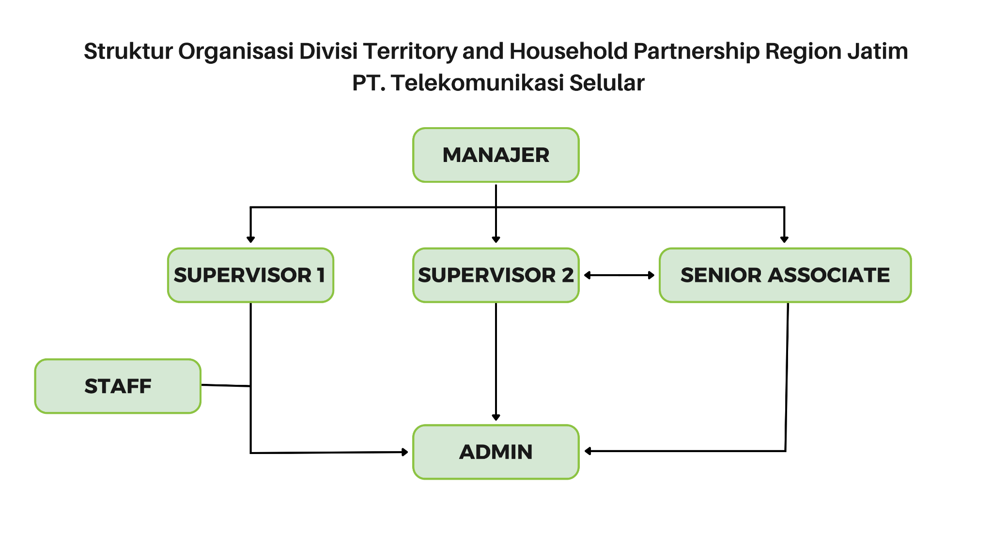

**Gambar 2. 2** Struktur Organisasi Divisi

1. MANAJER : Muhammad Syukri
2. SUPERVISOR 1: Yusuf Hadi
3. SUPERVISOR 2: Eryk Bagus Harianto
4. STAFF : Sri Widayanti
5. SENIOR ASSOCIATE : Balia Rahman Ridwan
6. ADMIN : Fauzea Adinna

## **2.3 Struktur Organisasi**

1. MANAJER (Territory and Household Partnership Region Jatim) Memastikan seluruh mitra Telkomsel Region Jawa Timur (mitra AD dan mitra Agency) melakukan penjualan produk Telkomsel (perdana Telkomsel, Byu, dan Indihome) sesuai dengan Target yang telah diberikan oleh Telkomsel.
2. SUPERVISOR 1 (Territorial Channel and Logistic Support Region Jatim): Memastikan availability alokasi dan kebutuhan produk telkomsel ke mitra AD untuk didistribusikan ke outlet dan pelanggan, manage dan maintain mitra AD di Area Region Jawa Timur, Monitor pertumbuhan Sales Indihome di Region Jawa Timur.
3. SUPERVISOR 2 (Household Channel and Logistic Support Region Jatim): Manage dan maintain mitra Agency Indihome di Area Region Jawa Timur dan Monitor pertumbuhan Sales Indihome di Region Jawa Timur
4. STAFF (Territorial Channel and Logistic Support Region Jatim): Support operational mitra AD (Dealer) Jatim.
5. SENIOR ASSOCIATE (Territory and Household Partnership Region Jatim): Support operational mitra Agency Household Jatim.
6. ADMIN (Territory and Household Partnership Region Jatim): Support operational dan administrasi divisi Channel Jatim.

## **2.4 Lokasi Perusahaan**

Kantor PT. Telekomunikasi Selular berlokasi di Jl. Dr. Ir. H. Soekarno No.175, Klampis Ngasem, Kec. Sukolilo, Surabaya, Jawa Timur 60116, Indonesia.

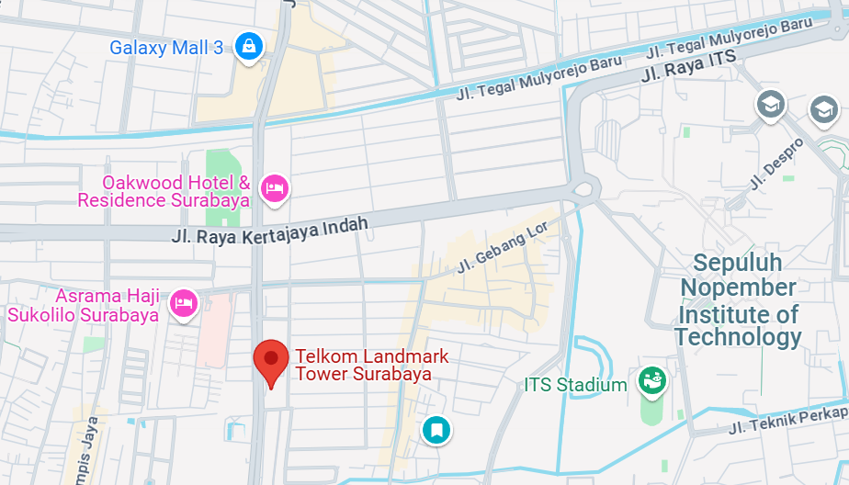

**Gambar 2. 3** Lokasi PT. Telekomunikasi Selular

(Sumber: www.telkomproperty.co.id)

## **2.5 Landasan Teori**

### **2.5.1 Web Service**

Web Service adalah seperangkat protokol terbuka dan standar yang memungkinkan untuk data dapat dikirim antar aplikasi atau sistem yang berbeda. Web Service bisa digunakan melalui software program yang ditulis dalam berbagai jenis bahasa pemrograman dan berjalan pada berbagai macam platform untuk menukar data melalui jaringan komputer seperti internet dengan cara yang mirip seperti komunikasi antar proses pada satu komputer. [6]

#### **2.5.1.1 Komponen Web Service**

Dalam pengembangan web service berbasis XML, terdapat tiga komponen standar yang saling berkaitan, yaitu SOAP, WSDL, dan UDDI. Ketiganya menjadi pondasi utama dalam komunikasi antar aplikasi melalui jaringan secara platform-independent.

SOAP (Simple Object Access Protocol) adalah protokol komunikasi berbasis XML yang digunakan untuk bertukar informasi antar aplikasi. SOAP memungkinkan aplikasi yang berjalan di sistem operasi atau bahasa pemrograman yang berbeda untuk saling berkomunikasi melalui HTTP. Keunggulan utama dari SOAP adalah kemampuannya untuk menembus firewall server karena menggunakan protokol HTTP yang umum digunakan dalam komunikasi web. SOAP juga menjelaskan bagaimana header HTTP dan file XML dikodekan untuk memastikan pertukaran data antar komputer dapat dilakukan dengan benar dan aman.

WSDL (Web Services Description Language) adalah bahasa deskriptif berbasis XML yang digunakan untuk menjelaskan layanan web, termasuk cara mengaksesnya. WSDL mendefinisikan layanan, metode yang tersedia, format pesan, dan protokol yang digunakan, sehingga sangat penting dalam proses integrasi antar sistem. Sebagai bagian dari ekosistem web service, WSDL memfasilitasi komunikasi antara klien dan penyedia layanan dengan menyediakan deskripsi lengkap tentang fungsi dan parameter layanan tersebut.

Sementara itu, UDDI (Universal Description, Discovery, and Integration) adalah spesifikasi yang berfungsi sebagai registri terdistribusi dari layanan web. UDDI memungkinkan organisasi untuk mendaftarkan layanan mereka agar dapat ditemukan dan digunakan oleh pihak lain. Sebagai framework terbuka yang independen terhadap platform, UDDI menggunakan WSDL untuk menggambarkan antarmuka layanan web yang terdaftar. Dalam praktiknya, UDDI menjadi alat penting bagi perusahaan dalam menyediakan layanan mereka secara publik di internet dan memungkinkan layanan tersebut diakses secara luas oleh pengguna maupun sistem lain.

Dengan adanya ketiga komponen ini SOAP sebagai protokol pertukaran data, WSDL sebagai deskripsi layanan, dan UDDI sebagai direktori layanan web service dapat dikembangkan dan digunakan secara terstandarisasi, terstruktur, serta lintas platform dan teknologi. [7].

### **2.5.2 Arsitektur Client-Server**

Client-Server merupakan konsep arsitektur perangkat lunak yang menghubungkan dua objek utama, yaitu sistem client dan sistem server, yang saling berkomunikasi melalui jaringan komputer atau bahkan dalam satu komputer yang sama. Dalam arsitektur ini, server berperan sebagai pusat layanan yang menyediakan pengelolaan aplikasi, penyimpanan data, dan keamanan informasi yang digunakan oleh client. Sementara itu, client berfungsi sebagai pengguna layanan tersebut dan hanya dapat mengakses data yang telah disediakan oleh server, tanpa dapat berkomunikasi langsung dengan client lainnya. [8]

Dalam pertukaran akses web, arsitektur client-server berfungsi ketika pengguna menggunakan web browser untuk mengakses informasi dari seluruh dunia. Konsep ini juga digunakan dalam layanan lain seperti email dan database yang terhubung melalui jaringan internet. Aplikasi berbasis client-server memerlukan laman web dan alamat IP dari server untuk menjadi penghubung komunikasi. Setiap kali client membutuhkan informasi, permintaan dikirim ke server, dan server akan merespons dengan data yang diminta. Proses ini bersifat dua arah, di mana client selalu berkomunikasi ke server untuk mendapatkan layanan.

Penggunaan arsitektur client-server memberikan berbagai keuntungan. Pertama, memungkinkan penyimpanan dan akses big data secara efisien, karena seluruh data terpusat di server. Kedua, meningkatkan kinerja karena server mampu melakukan multitasking dan menyajikan data dengan cepat. Ketiga, menghemat biaya perangkat keras karena client tidak perlu menyimpan data secara lokal. Selain itu, arsitektur ini juga mengurangi biaya komunikasi antar pengguna dan meningkatkan konsistensi data, karena satu database dapat diakses oleh banyak client secara bersamaan. Terakhir, hanya server yang memerlukan penyimpanan besar, sehingga penggunaan sumber daya menjadi lebih efisien [9].

### **2.5.3 Frontend Development**

Front-end atau sisi klien dari sebuah aplikasi atau situs web adalah bagian yang langsung dilihat dan digunakan oleh pengguna, seperti gambar, tombol, teks, grafik, dan tabel. Desain dan tampilannya dibuat dengan HTML dan CSS, sementara JavaScript digunakan untuk validasi. Pengembang front-end bertanggung jawab atas tampilan, perilaku, dan struktur antarmuka aplikasi agar respon cepat dan tampil baik di semua ukuran layar. Tujuan utama dari pengembangan front-end adalah memastikan kinerja dan responsivitas antarmuka tetap optimal di berbagai perangkat [10].

#### **2.5.3.1 React.js**

React adalah pustaka JavaScript yang dikembangkan oleh Facebook untuk meningkatkan pengalaman pengguna pada situs seperti Facebook dan Instagram. React dirilis sebagai open source pada tahun 2013, dan pada tahun 2015, Facebook juga merilis React Native untuk pengembangan aplikasi mobile di platform iOS dan Android.

React bekerja dengan membagi tampilan website ke dalam komponen-komponen dan memanfaatkan virtual DOM, yang memungkinkan React hanya me-render ulang bagian yang berubah saja, bukan seluruh halaman. Ini membuat kinerja website jauh lebih cepat dibandingkan dengan metode tradisional.

Selain meningkatkan kecepatan dan efisiensi, React juga mendorong pengembang untuk membangun antarmuka pengguna (UI) secara modular, sehingga komponen yang sama tidak perlu dirender ulang meskipun digunakan di halaman berbeda.

Secara keseluruhan, React tidak hanya merevolusi cara kerja pengembangan front-end, tetapi juga menetapkan standar baru dalam desain dan pengembangan UI yang lebih efisien dan terstruktur [11].



**Gambar 2. 4** Logo React.js

(Sumber: <https://www.freelogovectors.net/react-logo/>)

### **2.5.4 Backend Development**

Backend development adalah bagian dari pengembangan web yang berfokus pada logika server, basis data, dan arsitektur sistem yang tidak langsung terlihat oleh pengguna. Berbeda dengan frontend yang menangani tampilan antarmuka, backend bertanggung jawab mengelola bagaimana data disimpan, diproses, dan dikirim ke pengguna. Pengembangan di sisi backend mencakup berbagai aktivitas penting seperti melindungi API dari serangan keamanan (misalnya SQL Injection dan XSS), mengelola autentikasi serta otorisasi pengguna, menangani interaksi dengan basis data (CRUD), dan merespons permintaan pengguna melalui protokol HTTP atau REST API. Semua proses ini berjalan di balik layar, namun sangat penting untuk memastikan aplikasi berjalan dengan stabil, cepat, dan aman.

Untuk menyederhanakan dan mempercepat proses tersebut, para pengembang biasanya menggunakan framework backend seperti Django (Python), Express.js (JavaScript), Laravel (PHP), dan Spring Boot (Java). Framework ini menyediakan fitur bawaan seperti routing, middleware, autentikasi, ORM, dan validasi data, sehingga memudahkan pengembangan dan pemeliharaan aplikasi. Arsitektur backend yang dirancang dengan baik akan mendukung skalabilitas aplikasi, efisiensi waktu pengembangan, serta interoperabilitas dengan sistem lain. Dalam era digital yang menuntut layanan cepat dan real-time, backend yang solid menjadi kunci dalam menciptakan aplikasi yang andal, aman, dan mampu menangani beban kerja yang terus meningkat.

#### **2.5.4.1 Python**

Python adalah bahasa pemrograman tingkat tinggi yang banyak digunakan dalam berbagai bidang pengembangan, termasuk perangkat lunak, situs web, analisis data, dan otomasi. Salah satu alasan popularitasnya adalah sintaksnya yang sederhana dan mudah dibaca, sehingga cocok untuk pemula dan juga efisien bagi profesional. Dalam pengembangan backend bagian "otak" dari suatu aplikasi Python terkenal karena keandalan serta fleksibilitasnya. Framework seperti Django dan Flask memudahkan pembuatan API, pengelolaan basis data, dan penerapan logika bisnis secara modular dan aman[referensi]. Django, misalnya, hadir dengan fitur bawaan seperti autentikasi pengguna, ORM (Object Relational Mapping), routing, dan panel admin, yang secara signifikan mengurangi pekerjaan boilerplate dan mempercepat proses pengembangan backend aplikasi. Python juga mendukung integrasi mudah dengan berbagai sistem eksternal dan pustaka, memungkinkan pembuatan layanan backend yang skalabel dan mudah dirawat. Dalam proyek Kerja Praktik ini, Python digunakan sebagai bahasa utama untuk **backend**. Tim pengembang memanfaatkan Django untuk membangun RESTful API, mengelola autentikasi berbasis token, serta mengeksekusi logika bisnis terkait dengan sistem monitoring anggaran dan rekomendasi *marketing fee* secara real-time. Penggunaan Python + Django memastikan sistem backend berjalan efisien, aman, modular, dan siap diintegrasikan dengan komponen frontend dan database [12].



**Gambar 2. 5** Logo Python

(Sumber: <https://legacy.python.org/community/logos/>)

#### **2.5.4.2 Django**

Django adalah perangkat lunak yang dapat digunakan untuk mengembangkan aplikasi web dengan cepat dan efisien. Sebagian besar aplikasi web memiliki beberapa fungsi umum, seperti autentikasi, pengambilan informasi dari basis data, dan manajemen cookie. Django ditulis dalam bahasa Python, dan salah satu di antara banyak kerangka kerja web Python. Keunggulan kerangka kerja Django dibanding yang lain adalah kecepatan pengembangan yang dihasilkan dengan struktur yang siap dipakai untuk beberapa tugas pengembangan web, seperti Autentikasi Pengguna, Administrasi Konten, Peta Situs, dan RSS Feed. Django memberikan keunggulan lain pada sisi biaya, karena merupakan open-source dengan komunitas aktif yang meninjau dan mengelola software. Django juga telah digunakan pada berbagai proyek open-source diantaranya, seperti Instagram, Mozilla Firefox, Pinterest, dan National Geographic. [13]



**Gambar 2. 6** Logo Django

(Sumber: <https://iconscout.com/icons/django>)

#### **2.5.4.3 PostgreSQL**

PostgreSQL adalah sistem manajemen basis data relasional open source yang telah berkembang selama lebih dari dua dekade dan dikenal luas karena kestabilan, skalabilitas, serta fleksibilitasnya[14]. Awalnya dikembangkan sebagai proyek akademik, PostgreSQL kini menjadi pilihan utama banyak perusahaan karena bebas lisensi, tanpa resiko vendor lock-in, dan didukung komunitas global. PostgreSQL digunakan secara luas dalam berbagai kasus seperti sistem transaksi online (OLTP), analisis data, serta pengelolaan data geospasial melalui ekstensi seperti PostGIS. Dalam pengembangan backend, PostgreSQL sangat berperan penting berkat dukungannya terhadap berbagai bahasa pemrograman (seperti Python, JavaScript, dan C++) serta fitur seperti MVCC untuk concurrency dan Point-in-Time Recovery untuk pemulihan data. Keunggulan-keunggulan ini menjadikan PostgreSQL solusi ideal untuk membangun sistem backend yang handal, efisien, dan mudah dikelola baik di infrastruktur lokal maupun cloud [15].



**Gambar 2. 7** Logo Postgresql

**(**Sumber: <https://wiki.postgresql.org/wiki/Logo>**)**

#### **2.5.4.4 SMTP**

SMTP adalah singkatan dari Simple Mail Transfer Protocol. Ini adalah protokol komunikasi yang digunakan untuk mengirim dan menerima pesan melalui internet. Server email dan agen transfer pesan lainnya (MTA) menggunakan SMTP untuk mengirim, menerima, dan menyampaikan pesan email [16].

Cara kerja SMTP dimulai ketika pengguna mengirim email melalui aplikasi klien seperti Outlook atau Gmail, yang kemudian menghubungi server SMTP untuk memulai proses pengiriman. Klien SMTP akan berkomunikasi dengan server untuk memverifikasi alamat tujuan dan mengirimkan pesan dalam bentuk teks melalui koneksi TCP. Jika penerima berada di domain yang berbeda, server SMTP akan meneruskan pesan ke server SMTP lainnya hingga mencapai tujuan, lalu pesan disimpan sementara di server POP3 atau IMAP hingga diambil oleh penerima. Kelebihan SMTP antara lain kesederhanaannya, kompatibilitas luas dengan sistem email, dukungan untuk pengiriman massal, serta kemampuan untuk diperluas dengan fitur tambahan seperti autentikasi dan enkripsi guna meningkatkan keamanan dan keandalan transmisi pesan.



**Gambar 2. 8** Logo Gmail

**(**Sumber: https://logos.fandom.com/wiki/Gmail**)**

### **2.5.5 Github**

GitHub adalah platform berbasis web yang menggabungkan sistem kontrol versi Git dengan fitur kolaborasi dan manajemen proyek untuk mempermudah pengembangan perangkat lunak. Dengan GitHub, pengembang dapat melacak perubahan kode, bekerja secara bersamaan tanpa konflik, dan kembali ke versi sebelumnya jika diperlukan. Platform ini mendukung kolaborasi tim melalui fitur seperti pull request untuk meninjau dan menggabungkan perubahan, serta issues untuk mencatat tugas, bug, dan peningkatan. *Repository* digunakan untuk menyimpan file proyek dan riwayat perubahannya, sementara fitur branching memungkinkan pengembangan fitur atau perbaikan bug tanpa mengganggu versi utama. Selain itu, GitHub juga menyediakan Actions yang memungkinkan otomatisasi proses seperti pengujian dan penerapan (deployment) kode melalui CI/CD [17].



**Gambar 2. 9** Logo Github

(Sumber: <https://github.com/logos>)

### **2.5.6 VPS**

VPS (Virtual Private Server) adalah solusi hosting berbasis virtualisasi yang menawarkan keseimbangan antara fleksibilitas, performa, dan kendali penuh atas lingkungan server tanpa harus memiliki server fisik sendiri. VPS bekerja dengan membagi satu server fisik menjadi beberapa server virtual yang berjalan secara independen satu sama lain, di mana masing-masing VPS memiliki sistem operasi, konfigurasi, resource (seperti CPU, RAM, dan storage), serta alamat IP-nya sendiri. Dengan akses root penuh, pengguna dapat menginstal sistem operasi dan perangkat lunak tambahan sesuai kebutuhan, membuat VPS sangat ideal untuk hosting website, menjalankan aplikasi web, development environment, hingga penyimpanan file secara pribadi. Karena bekerja layaknya server mandiri, VPS memungkinkan pengguna untuk mengelola file, memodifikasi sistem, dan mengatur keamanan tanpa terpengaruh oleh pengguna lain sebagaimana terjadi di shared hosting. Meskipun biayanya lebih tinggi dan memerlukan pemahaman teknis seperti pengelolaan sistem operasi dan konfigurasi server, VPS menawarkan stabilitas, privasi, dan performa yang jauh lebih baik [18].

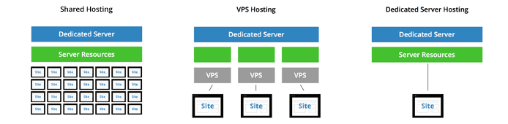

**Gambar 2. 10** Cara Kerja VPS

(Sumber: https://www.jagoanhosting.com/blog/apa-itu-vps/)

# **BAB 3**

**METODE PENELITIAN**

## **3.1 Metode Pengumpulan Data**

Dalam kegiatan Kerja Praktik ini, metode pengumpulan data dilakukan secara kombinatif untuk mendapatkan pemahaman menyeluruh terhadap kebutuhan sistem dan implementasinya di lingkungan PT. Telekomunikasi Selular. Metode yang digunakan antara lain:

### **3.1.1 Observasi Langsung**

Observasi dilakukan dengan terlibat langsung dalam proses kerja di divisi yang menangani pengelolaan *marketing fee*. Mahasiswa mengamati alur kerja aktual, proses pengambilan keputusan, serta mekanisme pelaporan anggaran secara manual yang selama ini dilakukan. Metode ini memungkinkan identifikasi masalah-masalah nyata seperti kurangnya visibilitas lintas wilayah dan tingginya potensi kesalahan input manual.

### **3.1.2 Wawancara dan Diskusi**

Wawancara dilakukan secara informal dan formal dengan stakeholder internal seperti supervisor, manager, hingga level Area. Wawancara ini digunakan untuk menggali kebutuhan pengguna, ekspektasi terhadap sistem, serta kendala yang sering terjadi dalam proses pengelolaan anggaran.

### **3.1.3 Studi Dokumentasi**

Mahasiswa juga mempelajari dokumen-dokumen pendukung, seperti format laporan anggaran, SOP approval *marketing fee*, hingga struktur otorisasi. Selain itu, digunakan juga dokumen teknis yang berkaitan dengan sistem lama untuk analisis kebutuhan migrasi dan integrasi sistem baru.

### **3.1.4 Benchmarking**

Studi dilakukan terhadap platform serupa dan penggunaan teknologi sejenis dalam pengelolaan anggaran, termasuk sistem otorisasi bertingkat dan *dashboard* monitoring berbasis web. Referensi ini membantu dalam menyusun struktur arsitektur sistem dan pengambilan keputusan desain fitur.

## **3.2 Prosedur Penelitian**

Kegiatan Kerja Praktik dilaksanakan dalam beberapa tahapan utama yang disusun secara sistematis sebagai berikut:

### **3.2.1 Analisis Kebutuhan Sistem**

Tahap awal difokuskan pada identifikasi kebutuhan sistem yang dilakukan melalui observasi dan wawancara. Hasil analisis ini menjadi dasar dalam penyusunan flowchart sistem, pembagian role pengguna, serta perancangan alur otorisasi.

### **3.2.2 Perancangan Sistem**

Desain arsitektur sistem dilakukan dengan pendekatan client-server, menggunakan Django sebagai backend framework dan PostgreSQL sebagai sistem basis data. Perancangan *dashboard* interaktif juga dilakukan pada tahap ini, termasuk pembuatan prototipe tampilan antarmuka berdasarkan role pengguna.

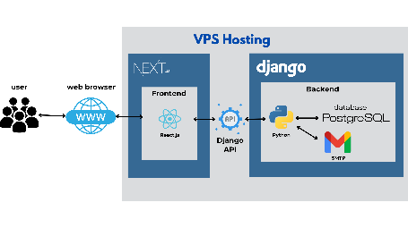

**Gambar 3. 1** Diagram Sistem

### **3.2.3 Implementasi Fitur Utama**

Tahap implementasi meliputi:

1. Pengembangan sistem autentifikasi berbasis JWT.
2. Implementasi fitur upload *Evidence*.
3. Penyusunan logika otorisasi pengguna antar level hierarki (Area → Region → Manager Branch → MCOT → GM SBP → SBP Cluster).
4. Pembuatan grafik alokasi dan realisasi anggaran.

**Tabel 3. 1** Role-Based Access Control (RBAC)

|  |  |
| --- | --- |
| **Role** | **Fungsi dan Akses** |
| Area | 1. Menambahkan *Budget* *Marketing fee* 2. Unduh Laporan 3. *View* Region - SBP |
| Region | 1. Merekomendasi *Budget* 2. Unduh Laporan 3. Menyetujui *Evidence* 4. *View* Branch - SBP |
| Manager Branch | 1. Unduh Laporan 2. *Approve* *Evidence* 3. *View* SBP dalam satu Branch |
| MCOT | 1. Unduh Laporan 2. Menyetujui *Evidence* 3. *View* SBP |
| GM SBP | 1. *View* SBP |
| SBP Cluster | 1. Pengajuan *Budget* 2. Mengunggah *Evidence* 3. Menghapus *Evidence* |

### **3.2.4 Uji Coba dan Validasi**

Pengujian sistem dilakukan dengan skenario penggunaan oleh berbagai role untuk memastikan bahwa sistem berjalan sesuai kebutuhan dan tanggung jawab masing-masing level.

### **3.2.5 Dokumentasi dan Evaluasi**

Seluruh proses dikemas dalam dokumentasi teknis, laporan Kerja Praktik, serta presentasi hasil di hadapan pihak kampus dan perusahaan. Evaluasi sistem juga dilakukan melalui feedback dari stakeholder pengguna.

## **3.3 Kontribusi**

Selama kegiatan Kerja Praktik di PT. Telekomunikasi Selular, penulis memberikan kontribusi nyata dalam proses pengembangan sistem berbasis data dan teknologi informasi. Kontribusi ini mencerminkan penerapan langsung dari mata kuliah yang telah dipelajari, antara lain:

1. Pengembangan Backend API

Penulis bertanggung jawab dalam membangun API menggunakan Django REST Framework yang mendukung kebutuhan CRUD (Create, Read, Update, Delete) untuk modul pengguna, anggaran, bukti pengeluaran, dan laporan. API ini juga mengimplementasikan autentikasi menggunakan JWT serta sistem role-based access control, sebagaimana prinsip dalam mata kuliah Teknologi Web Service.

1. Desain dan Implementasi Basis Data

Penulis merancang struktur tabel dan relasi pada PostgreSQL, menerapkan prinsip normalisasi untuk efisiensi dan integritas data. Skema ini mendukung pelacakan hierarki pengguna (dari Area ke Cluster), serta historisasi data anggaran dan *Evidence*, sesuai dengan kompetensi pada mata kuliah *Basis Data* dan *Manajemen Data*.

1. Sistem Visualisasi Anggaran

Penulis turut membangun tampilan visual dalam bentuk grafik dan tabel untuk membantu pengguna dalam memantau realisasi dan alokasi *marketing fee*. Visualisasi ini mendukung pengambilan keputusan berbasis data (*data-driven decision making*), yang merupakan keterampilan inti dalam mata kuliah *Eksplorasi dan Visualisasi Data*.

1. Rancang Alur Kerja dan Otorisasi Pengguna

Penulis menyusun flowchart proses dan logika otorisasi antar peran (Area, Region, Branch, dsb). Penerapan otorisasi ini bertujuan membatasi akses fitur sesuai level jabatan dan otoritas pengguna.

1. Kolaborasi Tim dan Manajemen Proyek

Bekerja dalam tim lintas kampus (ITS & PENS), penulis aktif dalam koordinasi tugas, dokumentasi teknis, dan komunikasi stakeholder. Praktik ini melatih softskill serta kepemimpinan dalam semangat *technopreneurship* berbasis data.

1. Penerapan Prinsip Efisiensi dan Transparansi

Solusi yang dikembangkan dirancang untuk meningkatkan efisiensi proses pengelolaan anggaran dan transparansi pengeluaran. Hal ini sesuai dengan nilai-nilai strategis dalam *Analisa Bisnis Sains Data* untuk menciptakan dampak nyata bagi organisasi.

## **3.4 Korelasi Kegiatan KP dengan Mata Kuliah**

Selama melaksanakan Kerja Praktik dalam proyek Implementasi *Dashboard* Interaktif untuk Pengelolaan *Budget* dan Rekomendasi *Marketing fee* di PT. Telekomunikasi Selular, mahasiswa menerapkan berbagai pengetahuan dan keterampilan yang telah diperoleh dari perkuliahan. Adapun korelasi antara kegiatan Kerja Praktik dengan mata kuliah yang telah ditempuh dapat dijelaskan sebagai berikut:

**Tabel 3. 2** Korelasi KP dengan mata kuliah

|  |  |  |
| --- | --- | --- |
| **No** | **Mata Kuliah** | **Keterkaitan dengan Proyek KP** |
| 1 | Teknologi Web Service | Digunakan dalam pengembangan API backend berbasis Django REST Framework yang digunakan untuk komunikasi data antar modul. Mahasiswa juga mengimplementasikan otorisasi berbasis token JWT, sebagaimana dibahas dalam materi autentikasi dan SOAP/REST. |
| 2 | Basis Data & Praktikum Basis Data | Konsep relasi antar tabel, normalisasi, dan SQL diterapkan dalam perancangan database PostgreSQL untuk menyimpan informasi pengguna, anggaran, dan *Evidence*. |
| 3 | Manajemen Data & Praktikum | Diterapkan untuk mengelola dan mengatur data *marketing fee* agar terstruktur, mudah dimonitor, dan dapat dipertanggungjawabkan lintas level organisasi. |
| 4 | Eksplorasi dan Visualisasi Data | Digunakan dalam pembuatan grafik anggaran bulanan dan realisasi pengeluaran yang divisualisasikan melalui *dashboard* interaktif. |
| 5 | Pemrograman 1–3 & Praktikum | Berkontribusi dalam pengembangan backend sistem menggunakan bahasa Python serta logika pengolahan data, manajemen file, dan pemrosesan permintaan dari frontend. |
| 6 | Teknik Presentasi Data | Konsep visualisasi yang jelas dan informatif diterapkan dalam pembuatan UI/UX *dashboard* sesuai peran pengguna (role-based UI), agar informasi dapat tersampaikan secara efektif. |
| 7 | Data Warehouse & Praktikum | Diterapkan dalam desain data yang siap dianalisis dan di-query oleh pengguna dari berbagai level organisasi untuk melihat riwayat penggunaan anggaran. |
| 8 | Technopreneur Sains Data | Memberi wawasan mengenai pentingnya membangun solusi berbasis data untuk efisiensi dan transparansi proses bisnis, sesuai dengan nilai-nilai inovasi di proyek NaraZero. |

# **BAB 4**

**ANALISA DAN PEMBAHASAN**

## **4.1 Implementasi Sistem**

### **4.1.1 Struktur Kode Utama Program Aplikasi**

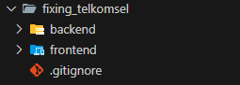

**Gambar 4. 1** Struktur Utama Program Aplikasi

Bagian ini menjelaskan tentang struktur kode program yang telah dibuat dengan folder root `**fixing_telkomsel**` serta fungsi dari masing-masing bagiannya :

* Folder **`backend`** berisi file yang digunakan pada sisi server-side.
* Folder **`frontend`** berisi file yang digunakan pada sisi client-side.
  + File **`.gitignore`** adalah file yang digunakan jika melakukan versioning code di platform github, yang berguna untuk menyimpan code dan bisa dikerjakan secara bersama.

### **4.1.2 Struktur Kode Folder Backend**

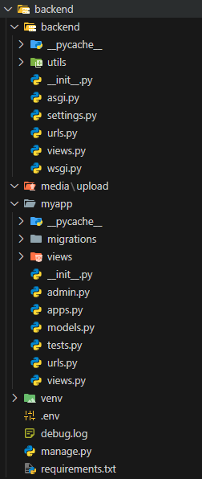

**Gambar 4. 2** Struktur Folder Backend

Bagian ini menjelaskan tentang struktur kode program yang telah dibuat dengan sub-folder `**backend**` dari root `**fixing_telkomsel**` serta fungsi dari masing-masing bagiannya :

* Folder **`backend`** berisi file yang digunakan pada sisi server khususnya dalam melakukan konfigurasi menghubungkan frontend untuk dapat mengakses ke database.
  + File **`settings.py`** sebagai pusat konfigurasi sistem backend, mencakup pengaturan keamanan, database, aplikasi, dan middleware. Variabel sensitif seperti SECRET_KEY dikelola melalui file .env untuk menjaga keamanan, sementara DEBUG disetel ke False untuk mode produksi. Domain yang diizinkan diatur dalam ALLOWED_HOSTS, termasuk narazero.com. Aplikasi ini menggunakan beberapa modul penting seperti rest_framework untuk API dan corsheaders untuk pengaturan CORS. Sistem juga dikonfigurasi untuk menggunakan PostgreSQL sebagai basis data, serta menyertakan pengaturan email, logging, dan direktori media untuk mendukung operasional dan monitoring aplikasi.
  + File **`urls.py`** digunakan untuk mengatur rute (URL routing) aplikasi. Di dalamnya, terdapat konfigurasi yang mengarahkan akses ke halaman admin Django melalui path admin/, serta menghubungkan URL utama ('') ke rute yang didefinisikan dalam aplikasi myapp. Selain itu, terdapat konfigurasi tambahan untuk melayani file media selama pengembangan dengan memanfaatkan static() yang mengatur agar URL MEDIA_URL diarahkan ke direktori MEDIA_ROOT sesuai pengaturan di settings.py. Ini memungkinkan file yang diunggah pengguna dapat diakses melalui URL secara langsung.
* Folder **`media\upload`** berisi file foto dengan format png/jpg/jpeg yang merupakan penyimpanan aplikasi untuk gambar unggahan oleh user.
* Folder **`myapp`** berisi struktur kode aplikasi dibagi dengan rapi untuk mendukung modularitas dan keterbacaan. Folder migrations berisi file migrasi database otomatis yang dihasilkan Django, termasuk 0001_initial.py sebagai struktur awal database dan beberapa migrasi lanjutan untuk penyesuaian skema data. Sementara itu, folder *View*s dibagi menjadi banyak file Python yang merepresentasikan fungsionalitas masing-masing bagian antarmuka, baik untuk admin area, *dashboard* berdasarkan level (area, branch, cluster, region), hingga user *View* seperti user_*dashboard*.py dan user_registry.py. Selain itu, terdapat file lain seperti models.py untuk definisi struktur data, urls.py untuk routing aplikasi, serta tests.py dan admin.py untuk pengujian dan konfigurasi antarmuka admin Django.
* Folder **`venv`** adalah virtual environment yang digunakan dalam mengembangkan aplikasi dengan menggunakan bahasa python, folder ini berperan dalam menjadi dependensi di dalam aplikasi tidak bertabrakan dengan versi python di perangkat.
  + File **`.env`** adalah file yang menyimpan konfigurasi terkait variabel yang digunakan dalam pengembangan aplikasi yang tidak boleh ditunjukkan kepada selain developer, sehingga keamanan development aplikasi terjadi di saat penggunaan versioning di github.
  + File **`debug.log`** berisikan daftar log yang digunakan dalam tracking atau debug error pada aplikasi.
  + File **`manage.py`** adalah file utama ketika akan menjalankan command yang berada di framework django, seperti menjalankan server, membuat migrasi ke dalam database dan membuat folder app.
  + File **`requirements.txt`** berisi daftar library yang diperlukan untuk menjalankan program.

### **4.1.3 Struktur Kode Folder *View*s**

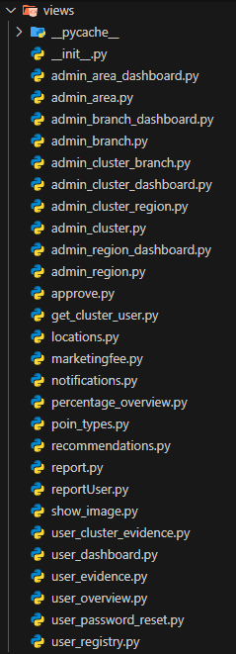

**Gambar 4. 3** Daftar API di folder Views

* Folder **`*View*s`** berisi kumpulan file Python yang berfungsi untuk menangani logika pada sisi server, khususnya dalam mengatur rute (endpoint) yang menghubungkan antara frontend dengan database melalui backend. File-file ini mengelola proses pengambilan data, pengolahan, dan pengiriman respons ke frontend sesuai permintaan pengguna.
  + File **`admin_area_*dashboard*.py`** adalah file yang digunakan untuk menampilkan data rekap penggunaan anggaran (*marketing fee*) oleh admin area, mulai dari level region, branch, hingga cluster. File ini mengambil data berdasarkan bulan dan tahun yang dipilih, dan menyajikan informasi berupa total anggaran, total penggunaan, laporan yang masih menunggu persetujuan, serta rincian struktur wilayah dalam bentuk JSON untuk keperluan *dashboard*.
  + File **`admin_area.py`** adalah file yang digunakan untuk menangani permintaan data pada *dashboard* admin area. File ini memiliki dua fungsi utama: (1) menampilkan informasi admin area beserta daftar user yang memiliki role region di bawahnya, dan (2) mengambil data *Evidence* laporan berdasarkan poin tertentu (id_poin) dalam rentang waktu bulan dan tahun yang ditentukan. Output dari file ini disajikan dalam format JSON untuk digunakan pada tampilan *dashboard*.
  + File **`admin_branch_*dashboard*.py`** adalah file yang digunakan untuk menyajikan data *dashboard* khusus untuk admin cabang (branch). File ini menampilkan rekap penggunaan anggaran oleh masing-masing cluster dalam satu cabang berdasarkan bulan dan tahun yang diberikan. Data yang disajikan meliputi total penggunaan, total laporan, serta persentase penggunaan per cluster, dan disusun dalam format JSON untuk ditampilkan pada antarmuka *dashboard*.
  + File **`admin_branch.py`** adalah file yang digunakan untuk mengambil data *dashboard* untuk admin cabang (branch), baik secara keseluruhan maupun per cluster. Jika hanya id_branch yang diberikan, maka file ini akan mengembalikan daftar user cluster di bawah branch tersebut beserta ringkasan data keuangan masing-masing cluster yang diambil dari endpoint cluster. Jika id_cluster dan id_poin juga diberikan, maka file ini akan meneruskan permintaan ke endpoint cluster tertentu dan mengembalikan data *Evidence* berdasarkan parameter bulan dan tahun. File ini berfungsi sebagai jembatan antara admin cabang dan data-data tiap cluster melalui API internal.
  + File **`admin_cluster_branch.py`** adalah file yang digunakan untuk menyajikan data *dashboard* khusus untuk admin cluster dalam satu cabang (branch). File ini mengambil data berdasarkan ID cluster dan menampilkan total penggunaan, fee yang tersedia, grafik bulanan, detail penggunaan berdasarkan kategori poin, hingga rekomendasi alokasi dana. Selain itu, file ini juga menyediakan endpoint untuk memverifikasi akses cluster terhadap branch tertentu, yang berguna dalam sistem otorisasi. Seluruh data dikembalikan dalam format JSON untuk keperluan visualisasi *dashboard*.
  + File **`admin_cluster_*dashboard*.py`** adalah file yang digunakan untuk menyajikan data *dashboard* bagi admin cluster. File ini menampilkan rekap penggunaan dana marketing oleh user dalam satu cluster, berdasarkan parameter bulan dan tahun. Data yang ditampilkan mencakup grafik bulanan, detail penggunaan berdasarkan kategori poin, jumlah laporan, serta rekomendasi yang dibandingkan dengan realisasi. File ini juga menyediakan fungsi utilitas untuk konversi bulan dan endpoint tambahan get_cluster_*dashboard* untuk menampilkan informasi singkat *dashboard* cluster berdasarkan ID user. Semua data dikembalikan dalam format JSON untuk ditampilkan di frontend.
  + File **`admin_cluster_region.py`** adalah file yang digunakan untuk menampilkan data *dashboard* penggunaan *marketing fee* pada level cluster yang berada di bawah region. File ini menyediakan informasi seperti total penggunaan anggaran, laporan per bulan dalam bentuk grafik, penggunaan berdasarkan jenis poin, serta persentase realisasi dibandingkan dengan rekomendasi. Selain itu, file ini juga memiliki endpoint tambahan untuk memverifikasi apakah suatu cluster berada dalam cabang (branch) yang sesuai dengan region tertentu. Data disajikan dalam format JSON untuk ditampilkan di frontend *dashboard*.
  + File **`admin_cluster.py`**adalah file yang digunakan untuk menampilkan data rekap penggunaan anggaran oleh admin cluster. File ini menyajikan informasi total penggunaan dana, rincian pemakaian berdasarkan jenis poin, serta data historis penggunaan dalam bentuk grafik bulanan. Data dikumpulkan berdasarkan parameter bulan dan tahun, serta diproses untuk menghitung persentase kontribusi masing-masing kategori. File ini juga menyertakan fungsi utilitas getMonthNumber untuk mengubah nama bulan menjadi angka. Output dikembalikan dalam format JSON untuk ditampilkan pada tampilan *dashboard* cluster.
  + File **`admin_region_*dashboard*.py`** adalah file yang digunakan untuk menyajikan data rekap penggunaan anggaran pada tingkat region dalam bentuk *dashboard*. File ini mengumpulkan data dari seluruh branch yang berada di bawah suatu region berdasarkan parameter bulan dan tahun, lalu menghitung total penggunaan anggaran (usage), total *marketing fee*, dan jumlah laporan. Data setiap branch juga disajikan secara terperinci lengkap dengan persentase penggunaannya. Output disusun dalam format JSON untuk ditampilkan di *dashboard* admin region.
  + File **`admin_region.py`** adalah file yang digunakan untuk mengambil data struktur wilayah administratif pada level region, termasuk daftar admin branch dan cluster yang berada di bawahnya. File ini juga menangani permintaan lanjutan berdasarkan parameter yang diberikan (seperti id_branch, id_cluster, dan id_poin) dengan meneruskan permintaan ke endpoint internal lainnya menggunakan HTTP request. File ini membantu menyediakan data yang diperlukan oleh admin region untuk memantau struktur dan aktivitas laporan secara hierarkis dalam format JSON.
  + File **`*Approve*.py`** adalah file yang digunakan untuk mengelola proses persetujuan (approval) laporan penggunaan dana oleh pengguna. File ini menyediakan dua endpoint utama: batch_*Approve*_reports untuk menyetujui seluruh laporan dalam satu bulan dan tahun tertentu berdasarkan user_id, dan *Approve*_single_report untuk menyetujui satu laporan berdasarkan report_id. Kedua fungsi ini akan mengubah status laporan menjadi *Approve*d (status=True) serta mencatat waktu persetujuannya (*Approve*d_at). Output dikembalikan dalam format JSON sebagai respons terhadap permintaan API.
  + File **`get_cluster_user.py`** adalah file yang digunakan untuk mengambil data pengguna utama (user biasa) dalam sebuah cluster berdasarkan cluster_id. File ini mencari user dengan rentang ID antara 6000–6999 yang diasumsikan sebagai user cluster, lalu mengembalikan id_user dan username dalam format JSON. Fungsi ini berguna untuk keperluan identifikasi pengguna aktif di masing-masing cluster.
  + File **`location.py`**adalah file yang digunakan untuk mengambil data hierarki lokasi administratif, mulai dari area, region, branch, hingga cluster. File ini menyediakan beberapa endpoint yang mengembalikan daftar entitas berdasarkan ID induknya, misalnya region berdasarkan area_id atau branch berdasarkan region_id. Seluruh data dikembalikan dalam format JSON dan digunakan untuk menampilkan struktur wilayah pada sistem. Logging juga digunakan untuk mencatat aktivitas pengambilan data dan memudahkan proses debugging.
  + File **`marketingfee.py`**adalah file yang menangani seluruh proses pencatatan, pengambilan, dan pengelolaan data *marketing fee* serta rekomendasi alokasi dana pada sistem. File ini menyediakan berbagai endpoint, termasuk: recommendation untuk mencatat alokasi rekomendasi dana berdasarkan poin, marketingfee dan submit_marketing_fee untuk menyimpan atau memperbarui dana marketing yang diberikan ke user cluster, serta get_marketing_fee dan get_monthly_marketing_fee untuk menampilkan laporan penggunaan dana dalam periode tertentu. Semua data diproses dan dikembalikan dalam format JSON untuk mendukung fungsionalitas backend *dashboard* keuangan pengguna.
  + File **`notification.py`**adalah file yang digunakan untuk mengambil daftar *Evidence* laporan yang masih menunggu persetujuan (pending approval) oleh admin cluster. File ini menyediakan endpoint admin_cluster_pending_*Evidence* yang akan menampilkan maksimal 10 laporan terbaru yang belum di-*Approve* dari suatu cluster, lengkap dengan informasi pengguna, jenis poin, dan waktu pengajuan. Data dikembalikan dalam format JSON dan dilengkapi dengan informasi debug untuk membantu proses pemantauan dan verifikasi laporan pada *dashboard* notifikasi.
  + File **`percentage_over*View*.py`**adalah file yang digunakan untuk menghitung dan menampilkan persentase penggunaan *marketing fee* dibandingkan dengan anggaran yang tersedia, baik di tingkat cluster (jika diberikan branch_id) maupun di tingkat region (secara keseluruhan). File ini menghasilkan output berupa total penggunaan, total anggaran, dan persentase pemakaian pada bulan dan tahun tertentu. Informasi ini berguna untuk analisis efisiensi dan pemantauan realisasi anggaran dalam sistem *dashboard* monitoring keuangan.
  + File **`poin_types.py`**adalah file yang digunakan untuk mengambil daftar semua jenis poin yang tersedia dalam sistem. File ini menyediakan endpoint get_poin_types yang mengembalikan data berupa id_poin dan type dalam format JSON. Endpoint ini digunakan untuk menampilkan kategori atau klasifikasi pengeluaran dalam sistem pelaporan pengguna.
  + File **`recommendations.py`**adalah file yang digunakan untuk mengelola data rekomendasi alokasi dana berdasarkan jenis poin dan waktu (bulan dan tahun) tertentu. File ini menyediakan dua endpoint utama: create_recommendation untuk membuat atau memperbarui rekomendasi penggunaan dana per poin untuk user dalam cluster tertentu, dan get_recommendation untuk mengambil nilai rekomendasi yang sudah ada. Data dikembalikan dalam format JSON dan digunakan dalam sistem *dashboard* keuangan untuk membandingkan antara rekomendasi dan realisasi penggunaan anggaran.
  + File **`report.py`**adalah file yang digunakan untuk mengelola laporan penggunaan dana oleh pengguna, termasuk proses upload, penyimpanan, penghapusan, dan pengambilan bukti (*Evidence*) gambar. File ini menyediakan tiga endpoint utama: create_report untuk mengunggah satu atau beberapa file *Evidence* dengan detail laporan, delete_report untuk menghapus laporan beserta file-nya, dan get_report_images untuk mengambil daftar URL gambar dari laporan tertentu. Validasi file, format angka, dan pengelolaan waktu dilakukan secara ketat agar data tersimpan secara konsisten dan aman. Data dikembalikan dalam format JSON untuk mendukung antarmuka *dashboard* pengguna.
  + File **`reportUser.py`** adalah file yang digunakan untuk menghasilkan dan mengunduh laporan penggunaan dana dalam format PDF oleh pengguna cluster. File ini menyusun data laporan yang telah disetujui (*Approve*d), merekap penggunaan berdasarkan sektor (poin), membandingkannya dengan nilai rekomendasi, serta menampilkan detail setiap laporan berikut gambar *Evidence*-nya. Laporan disusun dalam dua bagian: ringkasan penggunaan per sektor dan halaman terpisah untuk setiap laporan lengkap dengan gambar. Endpoint ini berguna sebagai dokumentasi dan bukti pertanggungjawaban penggunaan *marketing fee* per bulan.
  + File **`show_image.py`** adalah file yang digunakan untuk menampilkan atau menyajikan file gambar *Evidence* yang telah diunggah ke sistem. File ini menangani permintaan berbasis URL parameter path, memvalidasi dan menormalisasi path tersebut, lalu mengembalikan file gambar yang diminta dalam format FileResponse. File ini juga dilengkapi dengan log dan penanganan error untuk keamanan (misalnya mencegah directory traversal) serta mencoba beberapa jalur alternatif jika file tidak ditemukan. Output berupa file gambar atau pesan error dikembalikan sebagai respons HTTP.
  + File **`user_cluster_*Evidence*.py`** menyajikan data *Evidence* dan rekomendasi berdasarkan user dan poin tertentu dalam rentang waktu (bulan dan tahun). Endpoint ini mengembalikan laporan, total penggunaan, rekomendasi per tipe poin, dan status approval. File ini juga menyediakan endpoint cluster_*Evidence*_with_poin sebagai pembungkus dari fungsi utama menggunakan @api_*View*.
  + File **`user_*dashboard*.py`** digunakan untuk menyajikan data *dashboard* pengguna berdasarkan bulan dan tahun tertentu. Data mencakup ringkasan penggunaan *marketing fee*, grafik tren bulanan, detail penggunaan per sektor, serta daftar laporan yang diajukan.
  + File **`user_*Evidence*.py`** merupakan endpoint yang mengambil laporan *Evidence* berdasarkan id_cluster dan id_poin, dengan filter bulan dan tahun. File ini mengembalikan data laporan, rekomendasi poin, total penggunaan, persentase terhadap rekomendasi, serta status approval.
  + File **`user_over*View*.py`** digunakan untuk menampilkan ringkasan penggunaan *marketing fee* harian oleh user dalam bulan dan tahun tertentu. File ini juga menyajikan grafik harian, total penggunaan per poin, perbandingan dengan rekomendasi, serta persentase penggunaan terhadap *marketing fee*.
  + File **`user_password_reset.py`** menangani proses reset password dalam tiga tahap utama. Endpoint request_password_reset mengirim OTP ke email dan menghasilkan token reset (JWT), verify_otp_reset memverifikasi OTP dan memperbarui status token, dan reset_password mengganti password jika token telah diverifikasi. Keamanan dijaga dengan hash OTP (bcrypt), validasi JWT, dan batas waktu token.
  + File **`user_registry.py`** menangani proses autentikasi dan registrasi user dalam sistem. File ini mencakup beberapa endpoint utama: send_otp dan check_status untuk verifikasi nomor telepon via SMS, user_register untuk mendaftarkan user baru dengan validasi dan hashing password, user_verify untuk menyimpan akun setelah OTP disetujui, serta user_login untuk autentikasi dan pemberian token JWT beserta hak akses. Endpoint get_csrf_token digunakan untuk mengambil token CSRF. Role user ditentukan berdasarkan rentang id_user, dan semua response disusun agar sesuai dengan struktur otorisasi sistem.

### **4.1.4 Struktur Kode Folder Frontend**

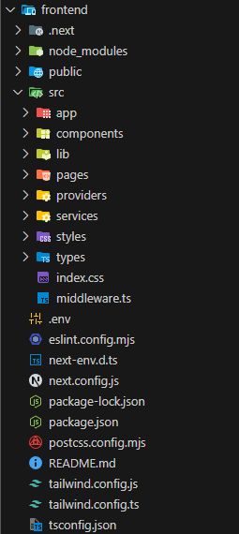

**Gambar 4. 4** Struktur Folder Frontend

Bagian ini menjelaskan tentang struktur kode program yang telah dibuat dengan sub-folder `**frontend**` dari root `**fixing_telkomsel**` serta fungsi dari masing-masing bagiannya :

* Folder **`.next/`** yang berisi hasil kompilasi, cache, dan aset runtime.
* Folder **`node_modules/`** yang merupakan tempat semua dependensi (library/paket npm) yang diinstal via npm install atau yarn. Otomatis dibuat saat pertama kali setup.
* Folder **`public/`** digunakan dalam menyimpan file statis seperti gambar, favicon, dan dokumen yang bisa diakses langsung dari URL tanpa import.
* Folder **`src/`** adalah folder utama source code aplikasi
  + Folder **`app/`** berfungsi sebagai pusat penanganan routing jika menggunakan fitur App Router dari Next.js 13 ke atas. Di dalamnya terdapat file-file yang mengatur layout halaman, halaman itu sendiri (`page.tsx`), dan nested routing. Ini adalah pendekatan baru yang lebih fleksibel dibandingkan sistem `pages`.
  + Folder **`components/`** menyimpan potongan-potongan antarmuka pengguna (UI) yang dapat digunakan ulang, seperti tombol, form input, atau card. Tujuan utamanya adalah untuk menjaga agar tampilan tetap konsisten dan memudahkan proses reuse antar halaman.
  + Folder **`lib/`** digunakan untuk menyimpan fungsi-fungsi utilitas atau helper yang bersifat umum. Misalnya, fungsi untuk format tanggal, konfigurasi koneksi ke database, atau library pihak ketiga yang sudah dikustomisasi.
  + Folder **`pages/`** adalah sistem routing lama (Pages Router) yang masih banyak digunakan, terutama untuk proyek yang belum migrasi ke App Router. Setiap file dalam folder ini secara otomatis menjadi sebuah route. Misalnya, `index.tsx` akan menjadi halaman utama (`/`), sedangkan `about.tsx` akan menjadi halaman `/about`.
  + Folder **`providers/`** biasanya digunakan untuk menyimpan context provider seperti `ThemeProvider`, `AuthProvider`, atau `QueryProvider`. Ini sangat penting untuk state management global di React atau Next.js, karena memungkinkan data atau fungsi tertentu dibagikan ke seluruh aplikasi.
  + Folder **`services/`** berisi logika yang berhubungan dengan komunikasi dengan backend atau API eksternal. Misalnya, jika aplikasi memerlukan data pengguna dari server, fungsi pemanggilnya akan ditulis di dalam file di folder ini, seperti `userService.ts`.
  + Folder **`styles/`** menjadi tempat khusus untuk file CSS global atau styling tambahan seperti SCSS, Tailwind config, atau file tema. Ini membantu dalam menjaga konsistensi desain dan memisahkan logika dari tampilan.
  + Folder **`types/`** digunakan untuk menyimpan definisi tipe TypeScript, seperti `interface` atau `type`. Ini penting untuk menjaga konsistensi data dan memberikan autocompletion serta validasi yang kuat saat menulis kode.
  + File **`index.css`** adalah file styling global utama yang biasanya diimpor sekali di entry point aplikasi. Semua styling yang ingin diterapkan ke seluruh aplikasi, seperti font, reset CSS, atau layout dasar, ditulis di sini.
  + Terakhir, File **`middleware.ts`** adalah fitur dari Next.js yang dijalankan di edge sebelum request diproses. File ini berguna untuk hal-hal seperti otentikasi otomatis, pengalihan rute berdasarkan kondisi tertentu, atau pencegahan akses ke halaman tertentu tanpa login.

## **4.2 Tampilan *Dashboard***

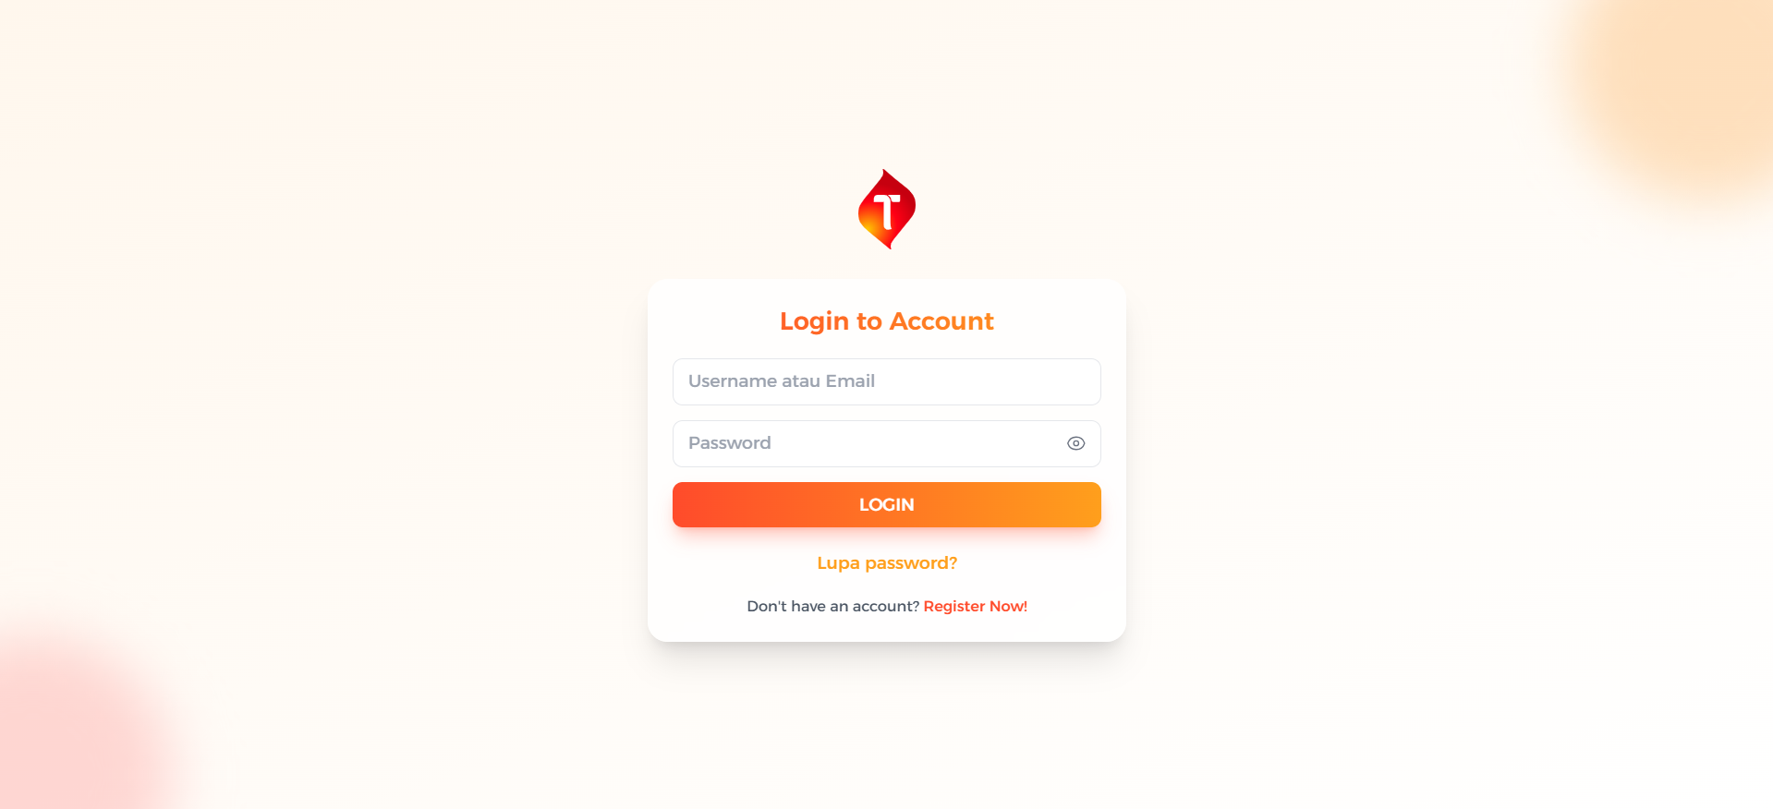

**Gambar 4. 5** Tampilan awal login dashboard

(Sumber : www. narazero.com)

Gambar 4.5 menunjukkan halaman login dari user ketika pertama kali mengakses halaman web [narazero.com](http://narazero.com). Terdapat form yang digunakan bagian user mengisi username atau email dan password.

### **4.2.1 Tampilan *Dashboard* Area**

Tampilan awal dari *Dashboard* Area yang menampilkan total penggunaan dari seluruh region dan menunjukkan pilihan region yang ingin dilihat.

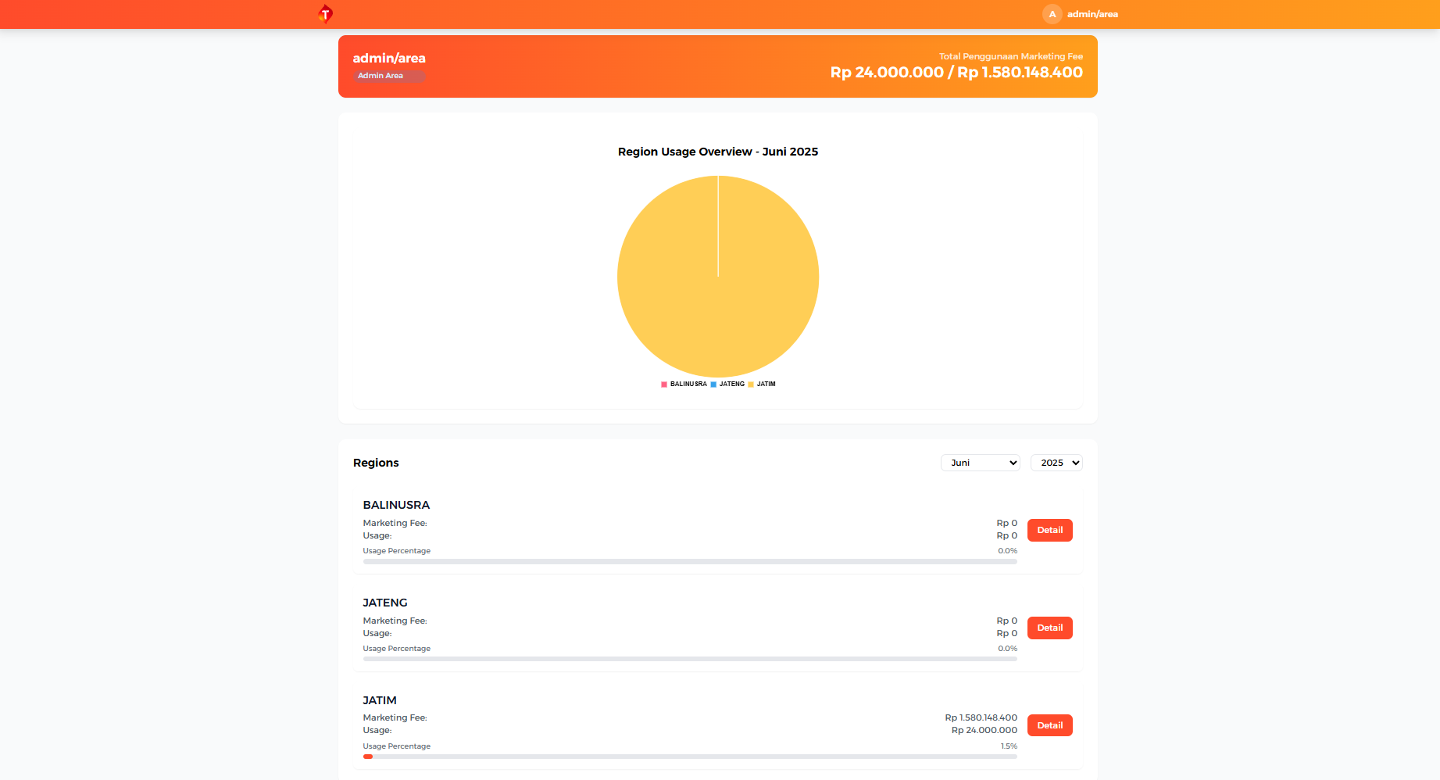

**Gambar 4. 6** Halaman awal pada dashboard area

(Sumber : www. narazero.com)

Over*View* yang ditampilkan ketika Area sudah memilih Region mana yang ingin dilihat.

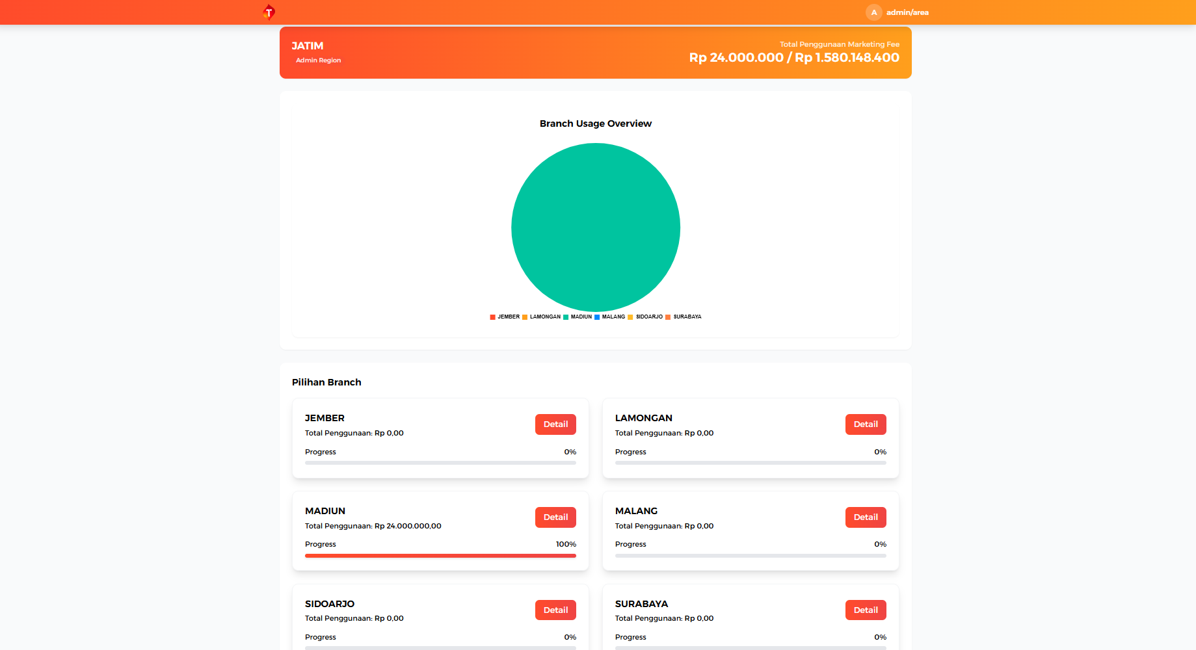

**Gambar 4. 7** Halaman setelah memilih region pada dashboard area

(Sumber : www. narazero.com)

Tampilan Area setelah memilih Branch yang dicari sehingga menampilkan halaman over*View* Branch tersebut.

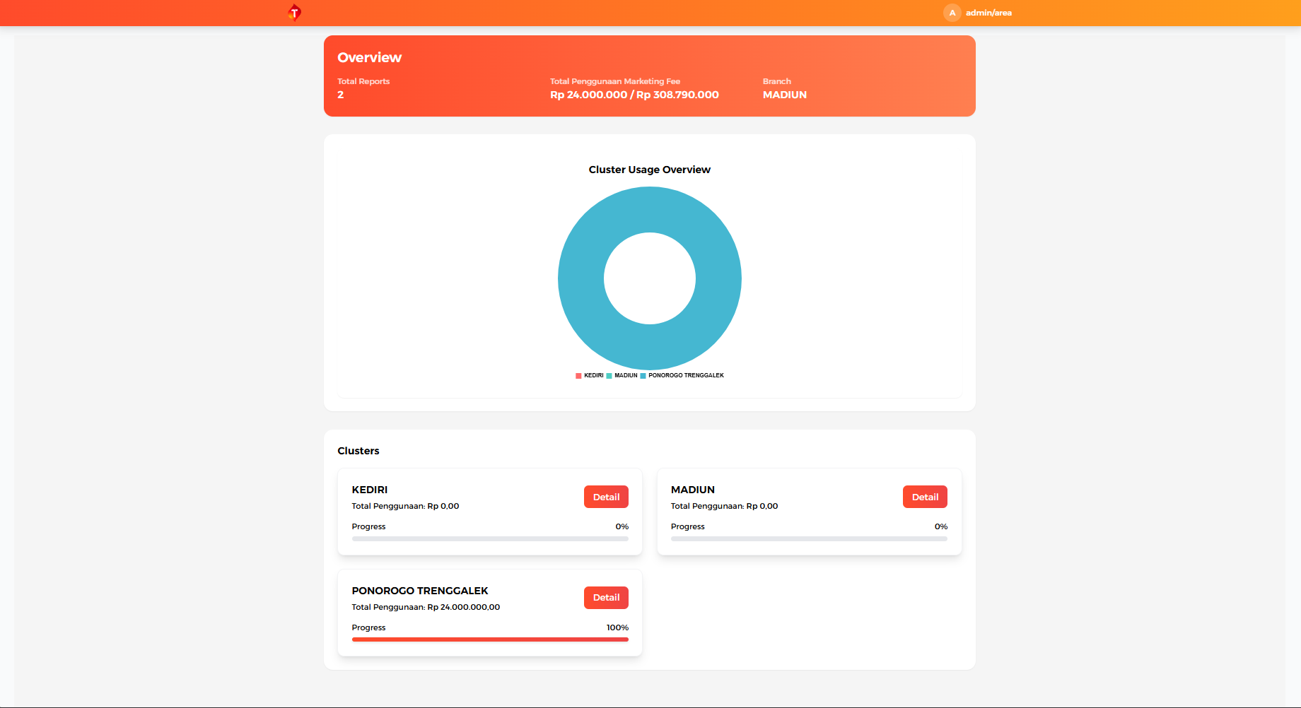

**Gambar 4. 8** Halaman setelah memilih branch pada dashboard area

(Sumber : www. narazero.com)

Tampilan Area setelah memilih SBP_Cluster yang akan diinputkan *Marketing fee*.

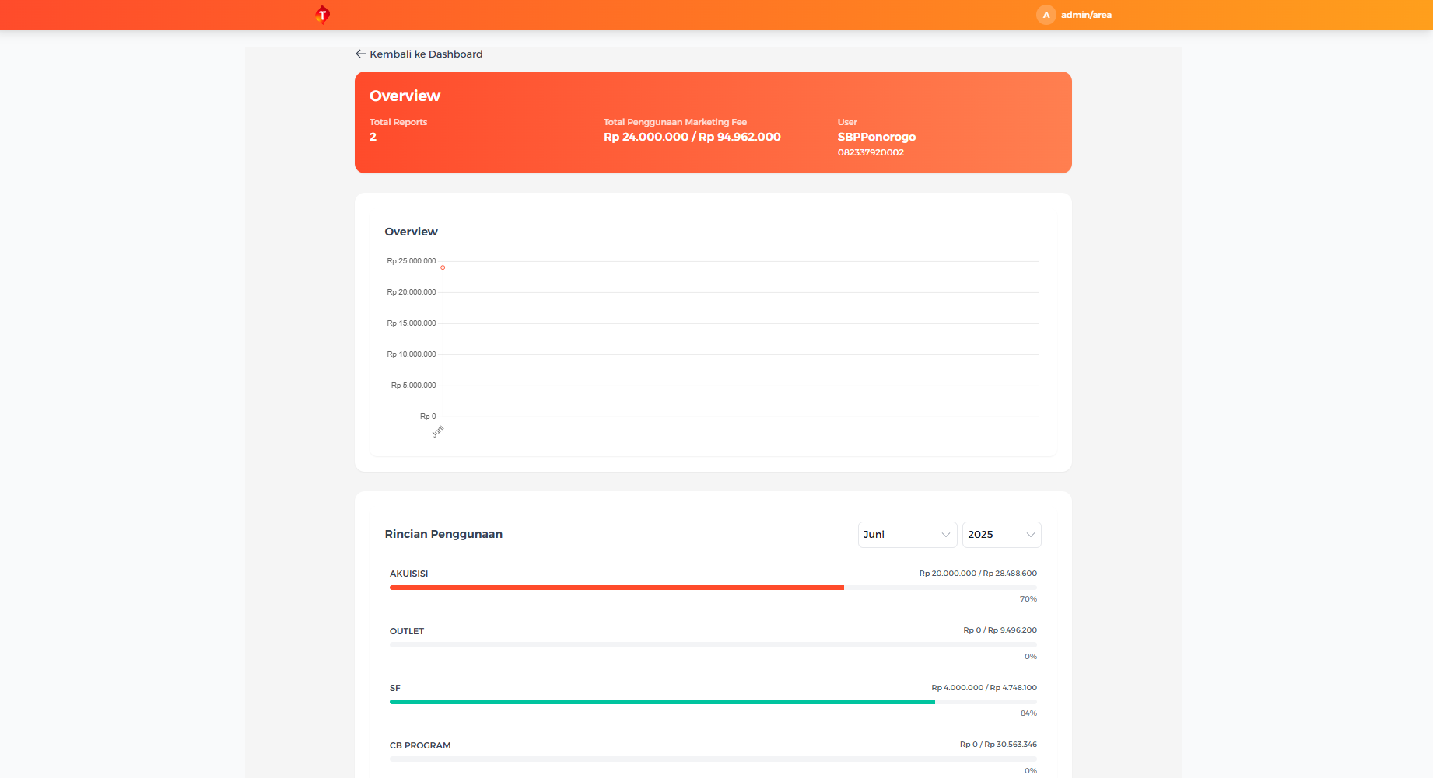

**Gambar 4. 9** Halaman setelah memilih cluster pada dashboard area

(Sumber : www. narazero.com)

### **4.2.2 Tampilan *Dashboard* Region**

Tampilan awal dari *Dashboard* Region yang menampilkan total penggunaan dari seluruh Branch dan menunjukkan pilihan Branch yang ingin dilihat.

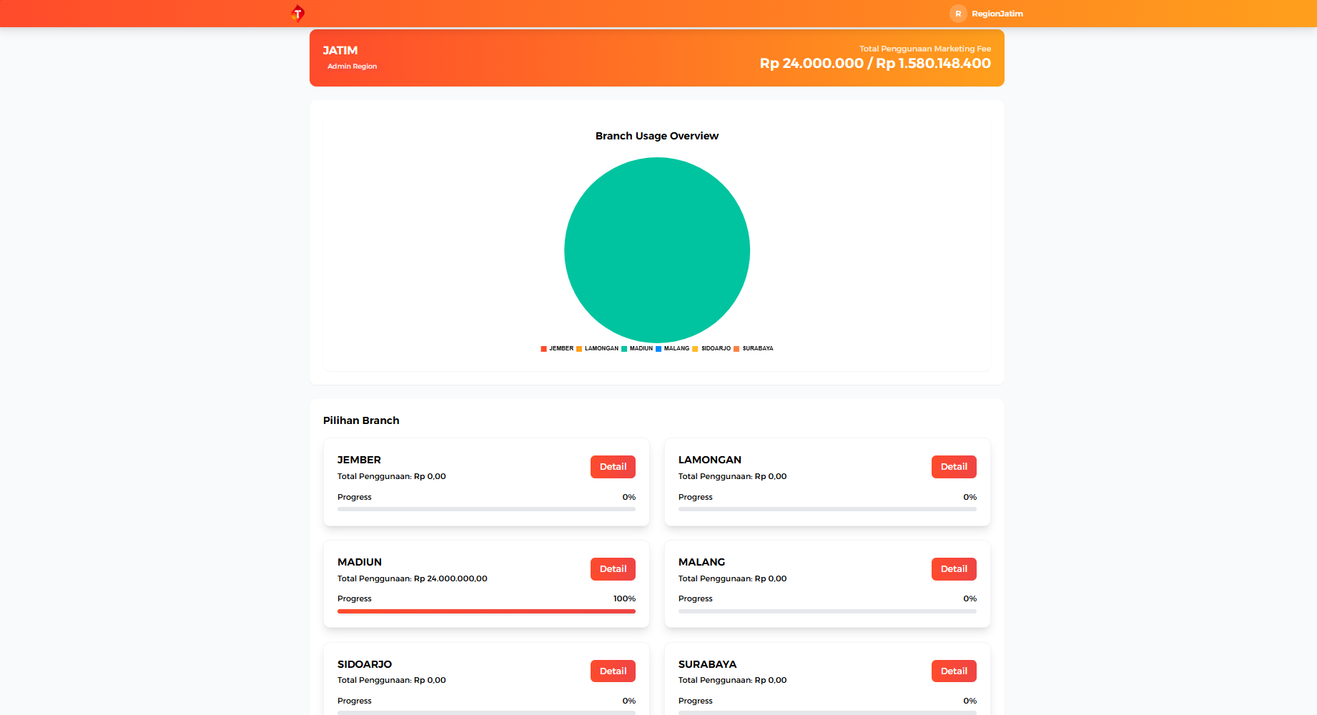

**Gambar 4. 10** Halaman awal dashboard region

(Sumber : www. narazero.com)

Tampilan Region setelah memilih Branch sehingga menampilkan halaman over*View* Branch tersebut.

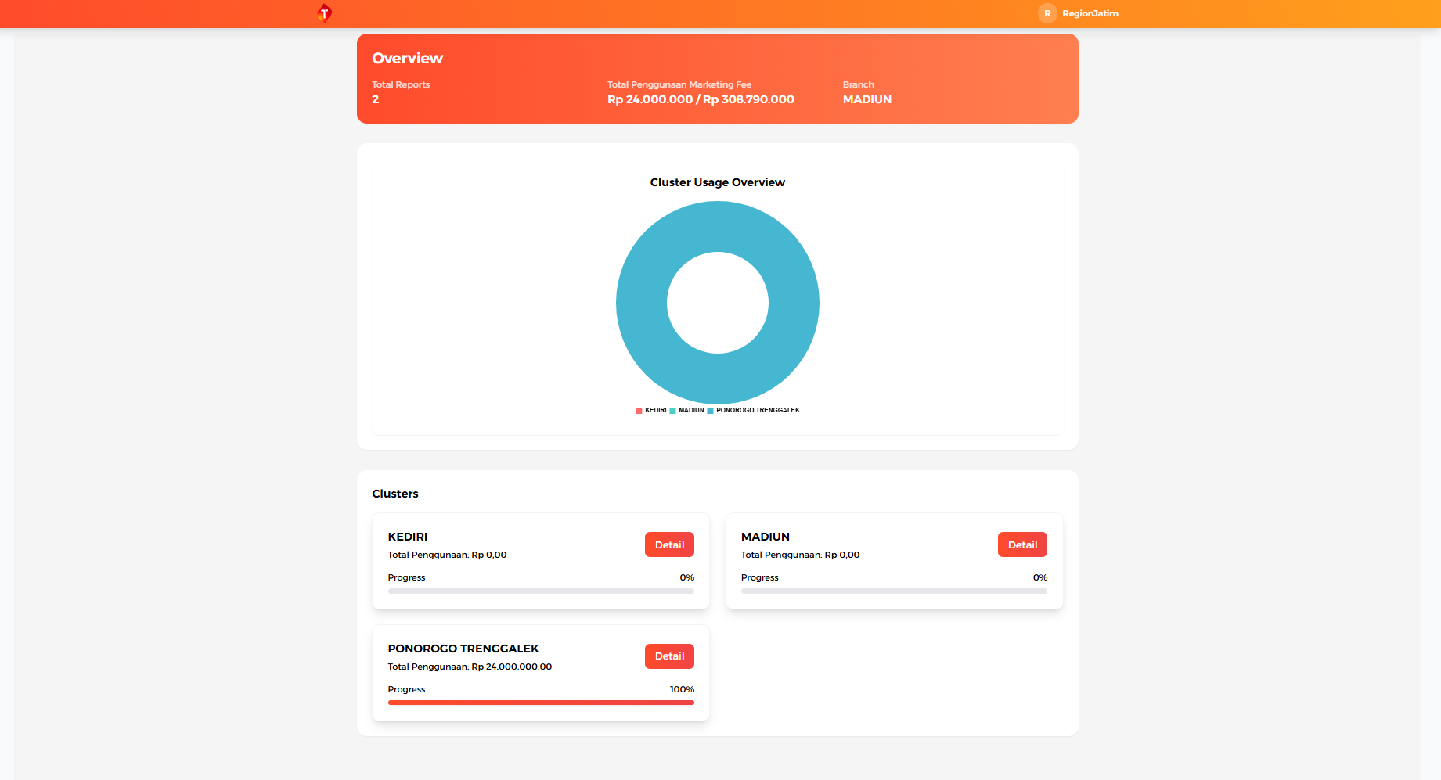

**Gambar 4. 11** Halaman setelah memilih branch pada dashboard region

(Sumber : www. narazero.com)

Tampilan Region setelah memilih SBP_Cluster untuk diinputkan Poin Fee.

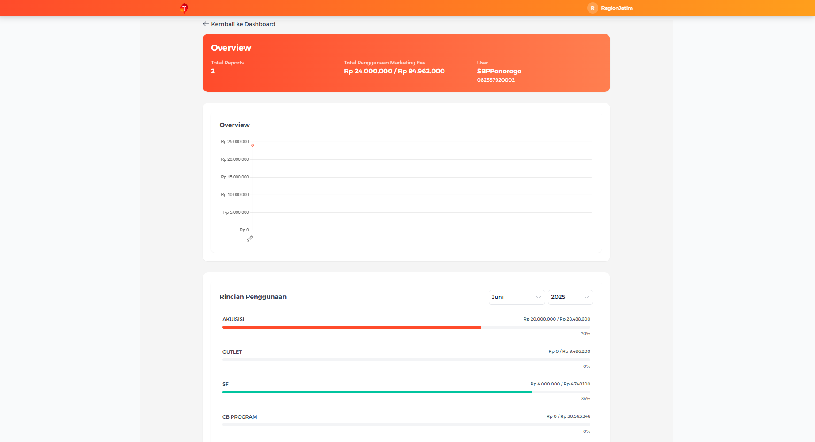

**Gambar 4. 12** Halaman setelah memilih cluster pada dashboard region

(Sumber : www. narazero.com)

### **4.2.3 Tampilan *Dashboard* Branch**

Tampilan Awal halaman Manager Branch yang menampilkan over*View* dari Cluster.

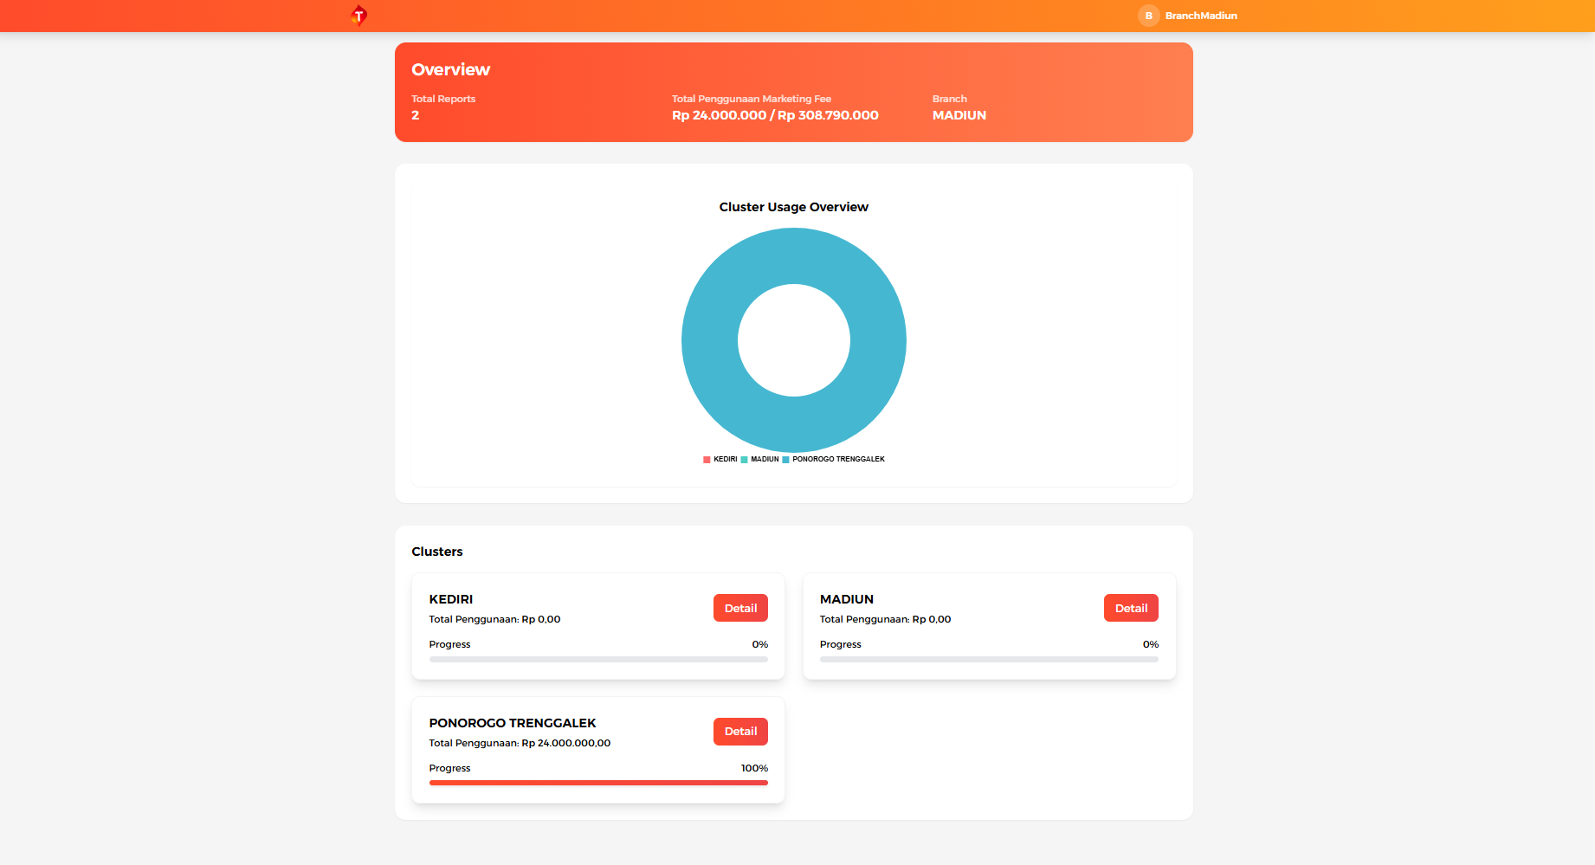

**Gambar 4. 13** Halaman awal *dashboard* branch

(Sumber : www. narazero.com)

Tampilan halaman Manager Branch setelah ingin melakukan monitoring pada penggunaan dari SBP Cluster.

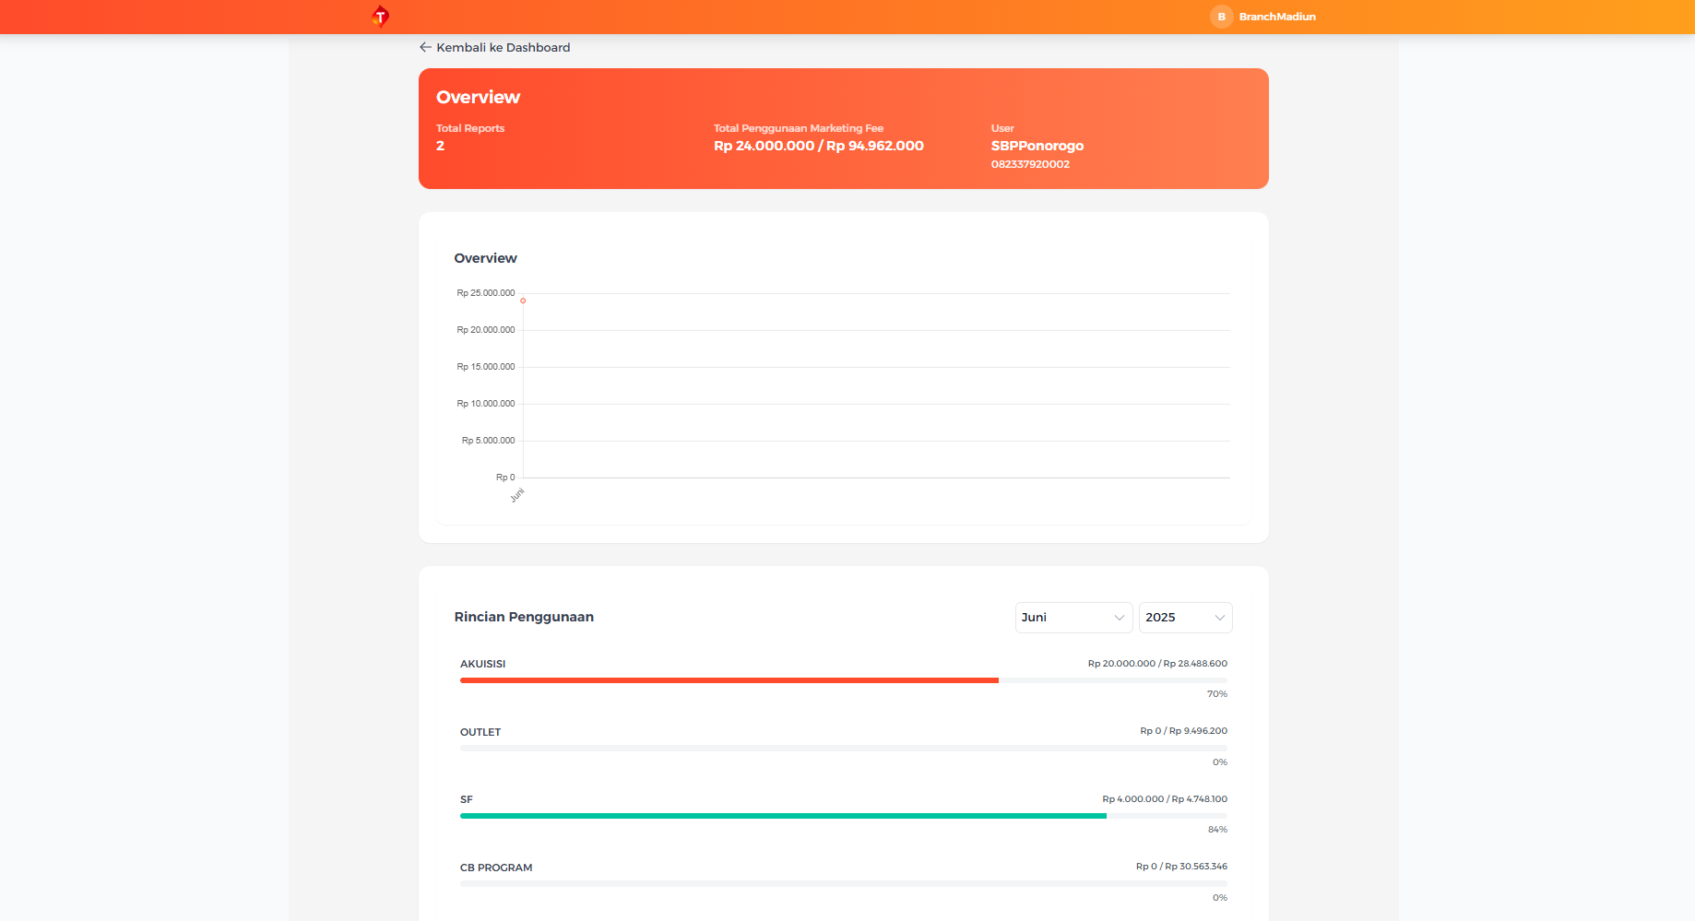

**Gambar 4. 14** Halaman setelah memilih cluster pada *dashboard* branch

(Sumber : www. narazero.com)

### **4.2.4 Tampilan *Dashboard* MCOT**

Tampilan halaman MCOT yang menampilkan over*View* penggunaan dari SBP Cluster. Halaman ini dipergunakan dalam memantau penggunaan anggaran dari SBP Cluster.

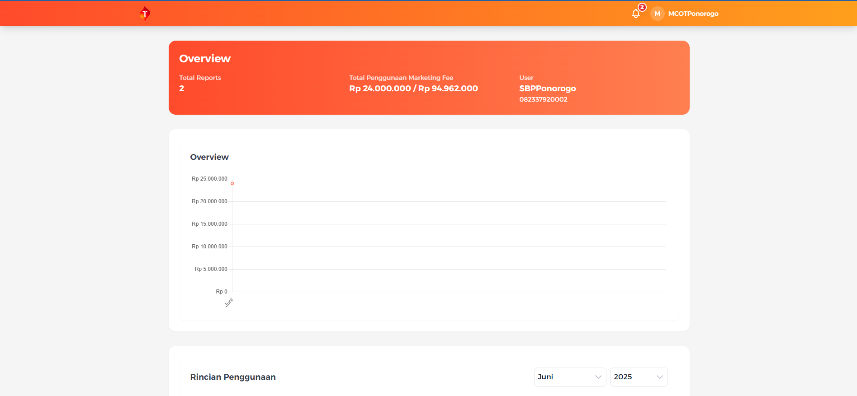

**Gambar 4. 15** Tampilan *dashboard* bagian over*View* line chart penggunaan anggaran

(Sumber : www. narazero.com)

Rincian penggunaan yang menunjukkan progress dari SBP Cluster dalam melaporkan penggunaan anggaran.

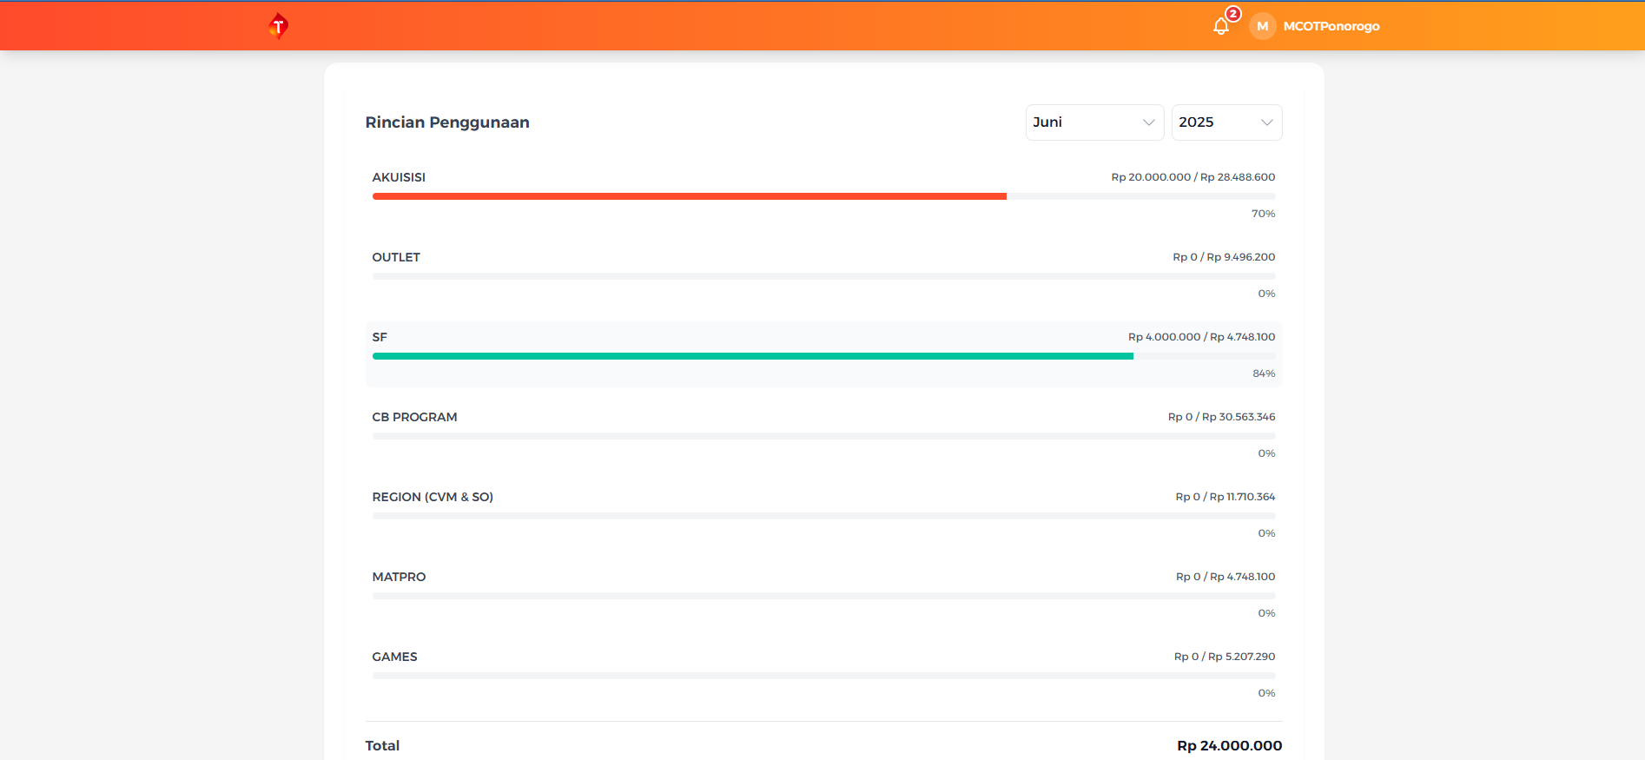

**Gambar 4. 16** Tampilan *dashboard* bagian rincian penggunaan

(Sumber : www. narazero.com)

Notifikasi pesan yang berada pada MCOT berguna menunjukkan terdapat pelaporan baru dari SBP Cluster yang dapat segera dilihat hasilnya.

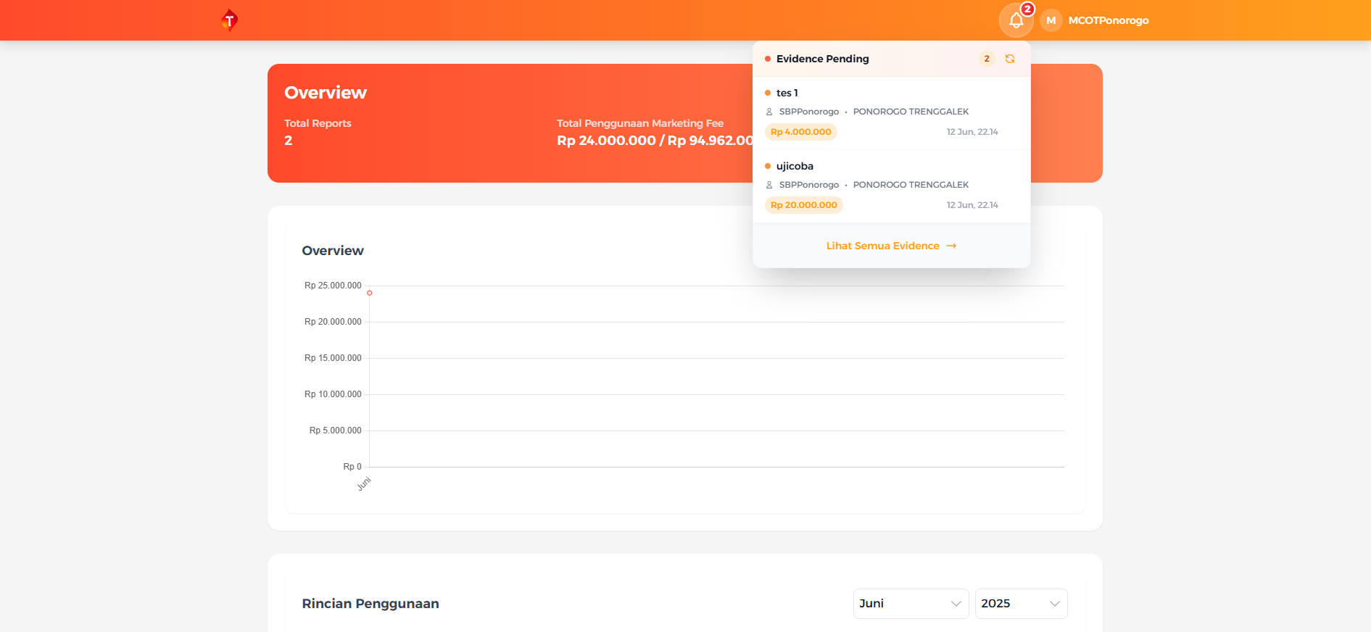

**Gambar 4. 17** Tampilan notifikasi ketika ada *Evidence* yang belum di *Approve*

(Sumber : www. narazero.com)

Status yang menunjukkan pending menandakan adanya pelaporan penggunaan anggaran dari SBP Cluster kepada MCOT yang bisa segera dilihat apakah sudah sesuai dengan ketentuan yang diperlukan.

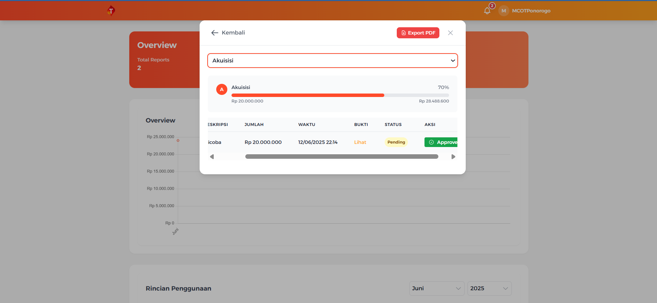

**Gambar 4. 18** Tampilan *Evidence* ketika belum di *Approve*

(Sumber : www. narazero.com)

Contoh hasil gambar *Evidence* yang diunggah oleh dari SBP Cluster dan coba untuk diakses MCOT.

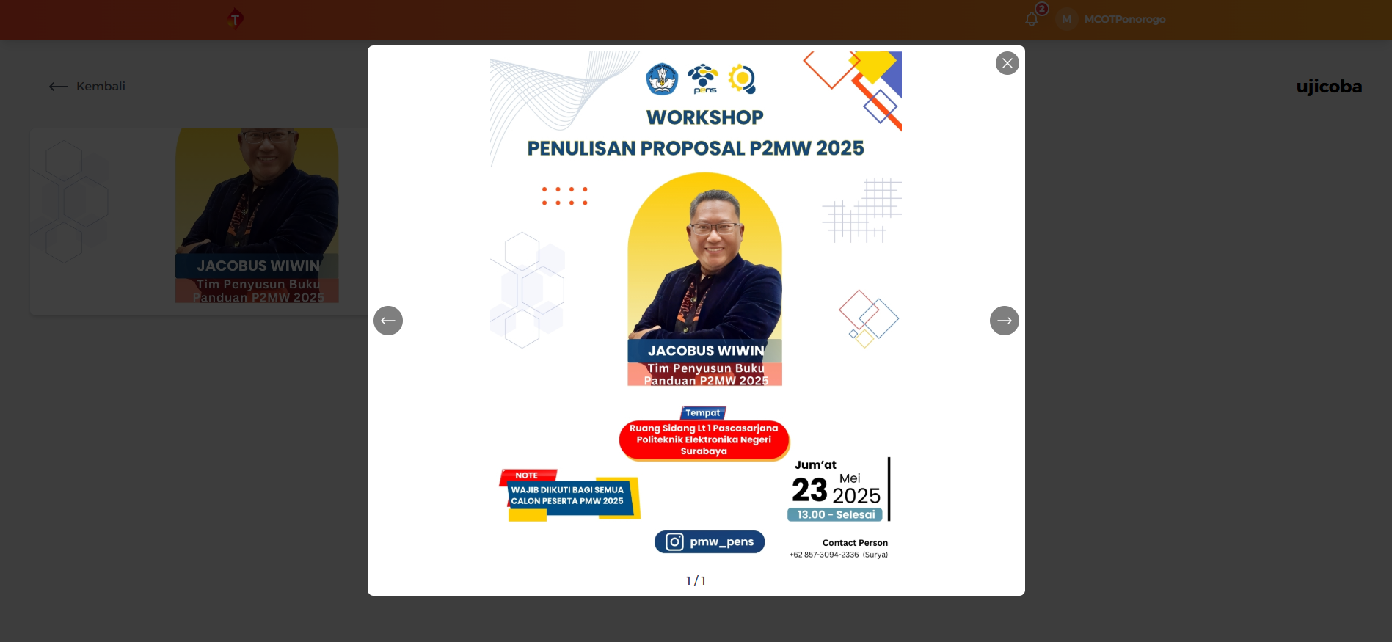

**Gambar 4. 19** Tampilan *Evidence* (ketika klik lihat)

(Sumber : www. narazero.com)

Tampilan Status Pending akan berubah menjadi *Approve*d apabila MCOT sudah merasa cukup dengan pelaporan dari SBP Cluster dengan menekan tombol bagian *Approve*d di gambar 4.18.

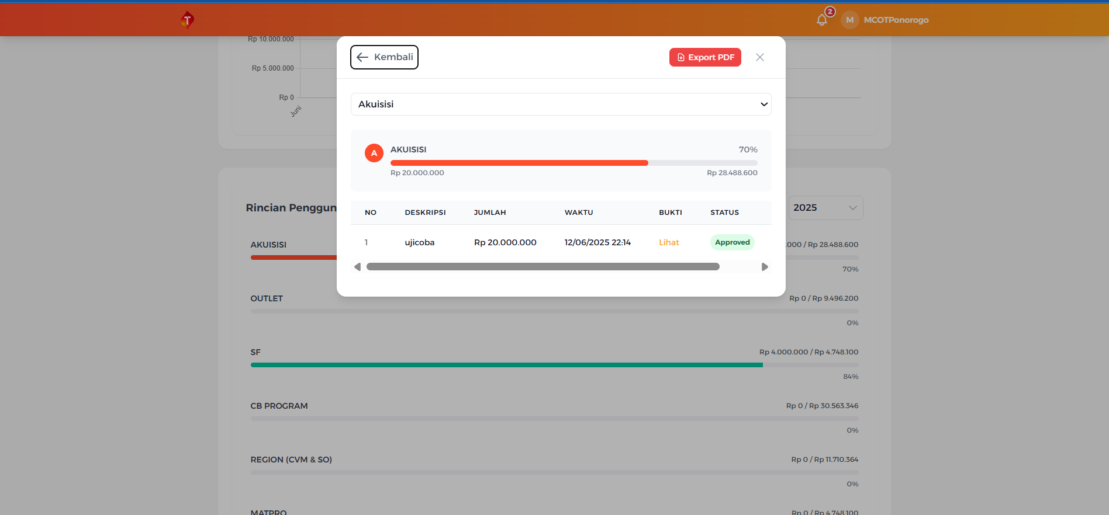

**Gambar 4. 20** Tampilan *Evidence* setelah di *Approve*

(Sumber : www. narazero.com)

Halaman Summary Report yang ditampilkan setelah MCOT mengunduh laporan penggunaan anggaran dari SBP Cluster yang berisikan setiap poin per rekomendasi anggaran yang diberikan.

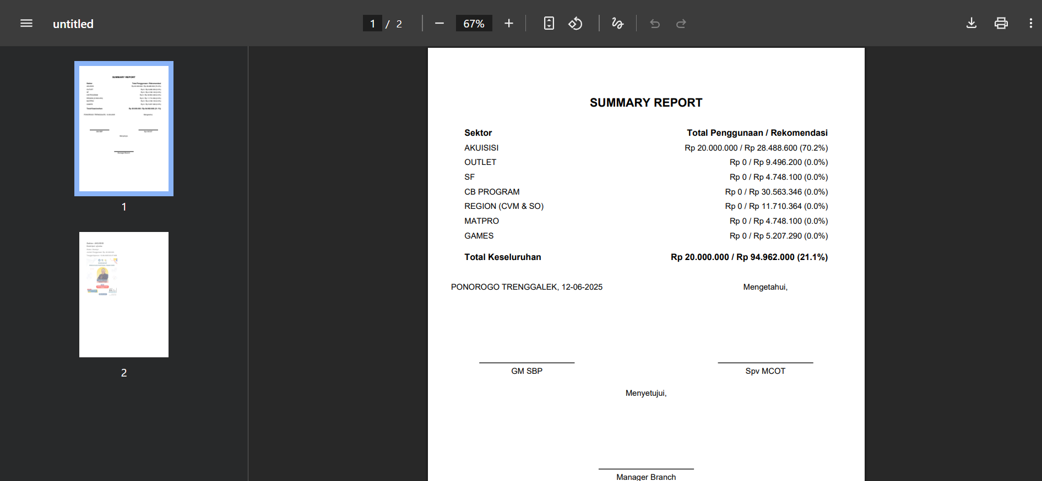

**Gambar 4. 21** Tampilan PDF (setelah klik export pdf)

(Sumber : www. narazero.com)

Halaman yang menampilkan rekap data dari pelaporan yang telah diunggah SBP Cluster pada MCOT, yang mana berikan asal Poin, Deskripsi, Status, Jumlah Anggaran dan Tanggal *Approve*.

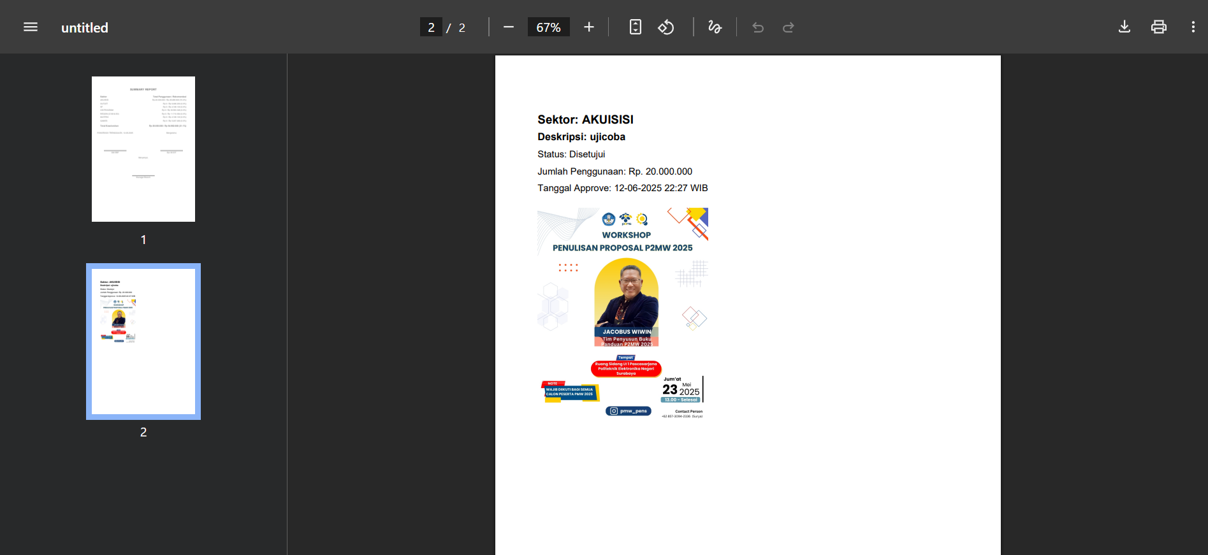

**Gambar 4. 22** Tampilan PDF (setelah klik export pdf)

(Sumber : www. narazero.com)

### **4.2.5 Tampilan *Dashboard* GM SBP**

Tampilan halaman GM SBP yang menampilkan over*View* penggunaan dari SBP Cluster. Halaman ini dipergunakan dalam memantau penggunaan anggaran dari SBP Cluster.

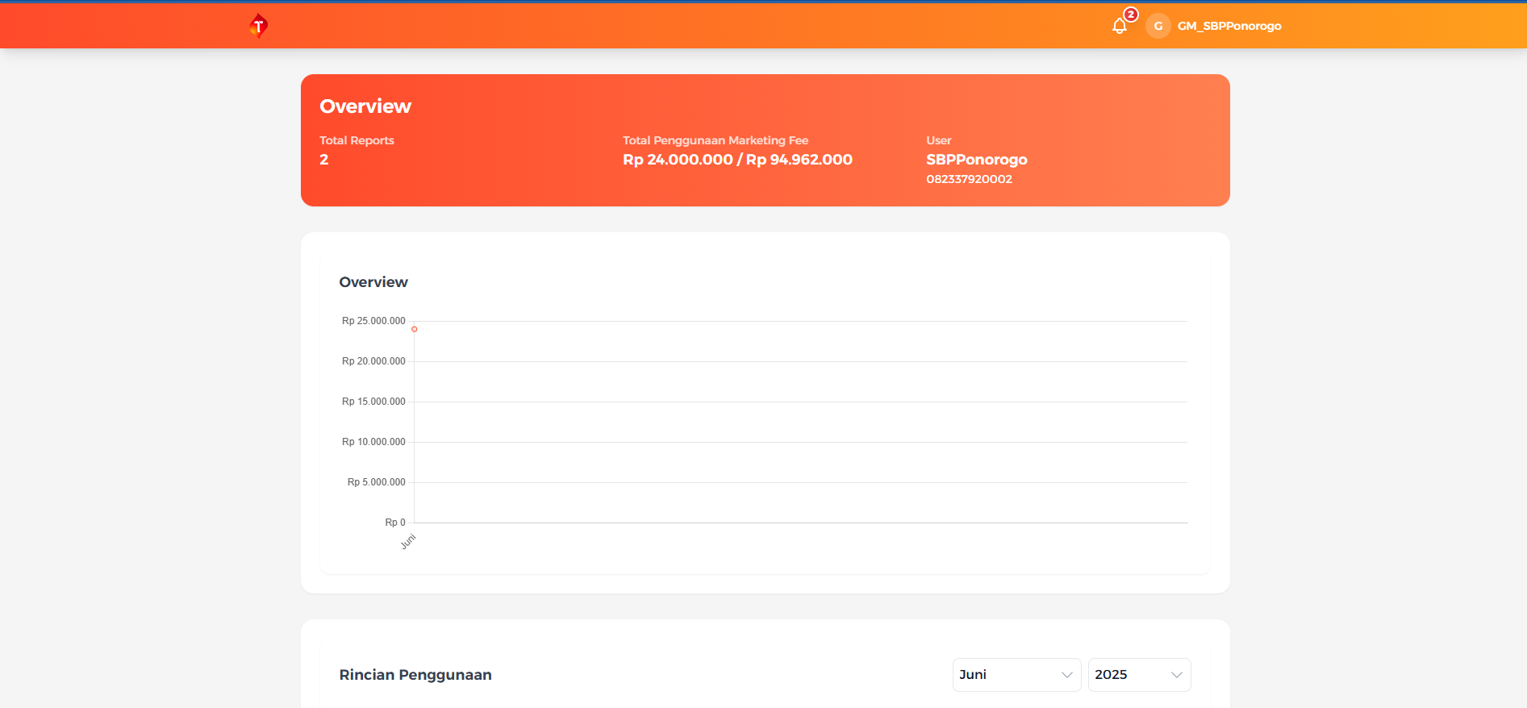

**Gambar 4. 23** Tampilan *dashboard* bagian over*View* line chart penggunaan anggaran

(Sumber : www. narazero.com)

Rincian penggunaan yang menunjukkan progress dari SBP Cluster dalam melaporkan penggunaan anggaran.

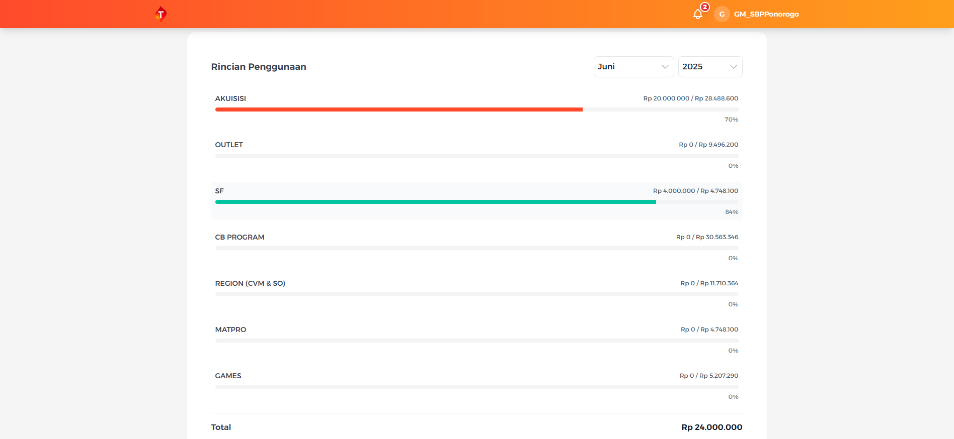

**Gambar 4. 24** Tampilan dashboard bagian rincian penggunaan

(Sumber : www. narazero.com)

Rincian penggunaan pada salah satu poin yang menampilkan adanya pelaporan anggaran baru dari SBP Cluster.

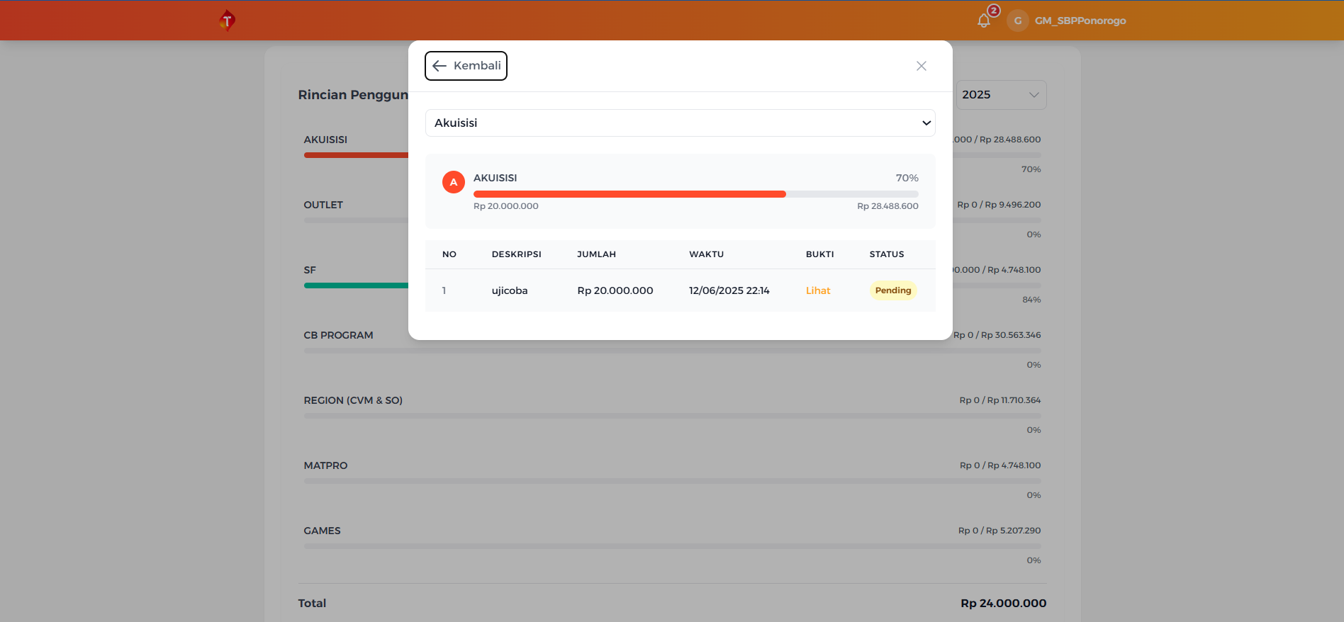

**Gambar 4. 25** Tampilan Evidence ketika belum di Approve

(Sumber : www. narazero.com)

Tampilan gambar yang diunggah oleh SBP Cluster ketika melaporkan penggunaan anggaran.

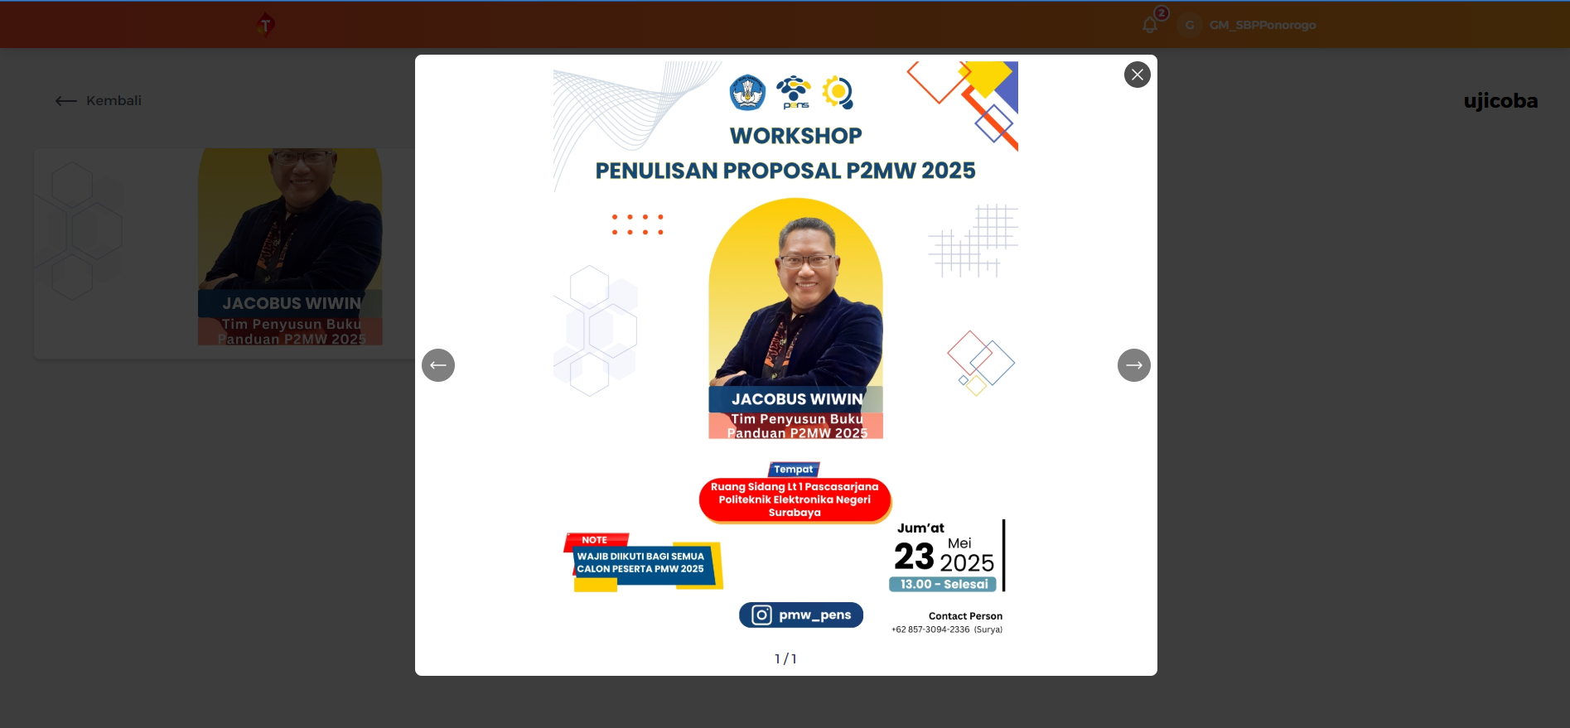

**Gambar 4. 26** Tampilan Evidence (ketika klik lihat)

(Sumber : www. narazero.com)

Notifikasi pesan yang berada pada GM SBP berguna menunjukkan terdapat pelaporan baru dari SBP Cluster yang dapat segera dilihat hasilnya.

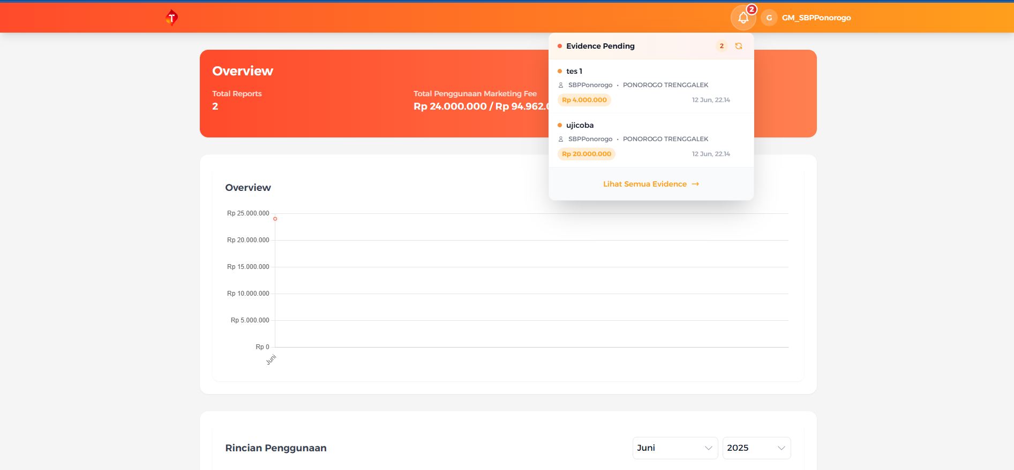

**Gambar 4. 27** Tampilan notifikasi ketika ada Evidence yang belum di Approve

(Sumber : www. narazero.com)

### **4.2.6 Tampilan *Dashboard* SBP Cluster**

Tampilan awal dari SBP Cluster yang menunjukkan total penggunaan anggaran pada bulan dan tahun tersebut.

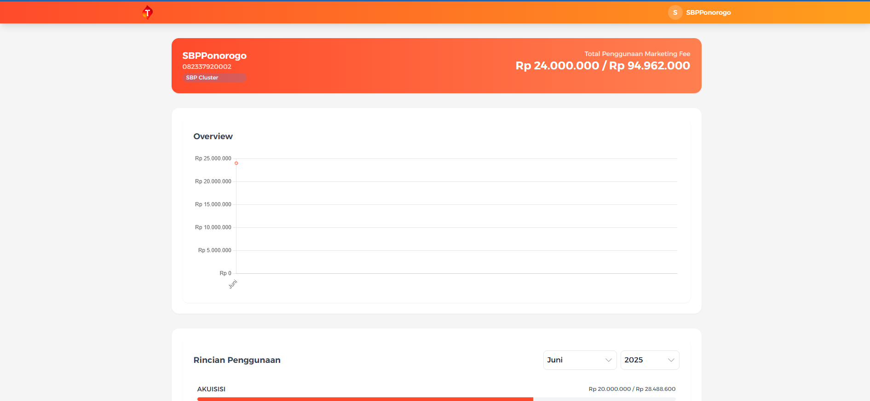

**Gambar 4. 28** Tampilan dashboard bagian overView line chart penggunaan anggaran

(Sumber : www. narazero.com)

Rincian Penggunaan yang ditampilkan pada halaman SBP Cluster yang menunjukkan perkembangan dari penggunaan anggaran.

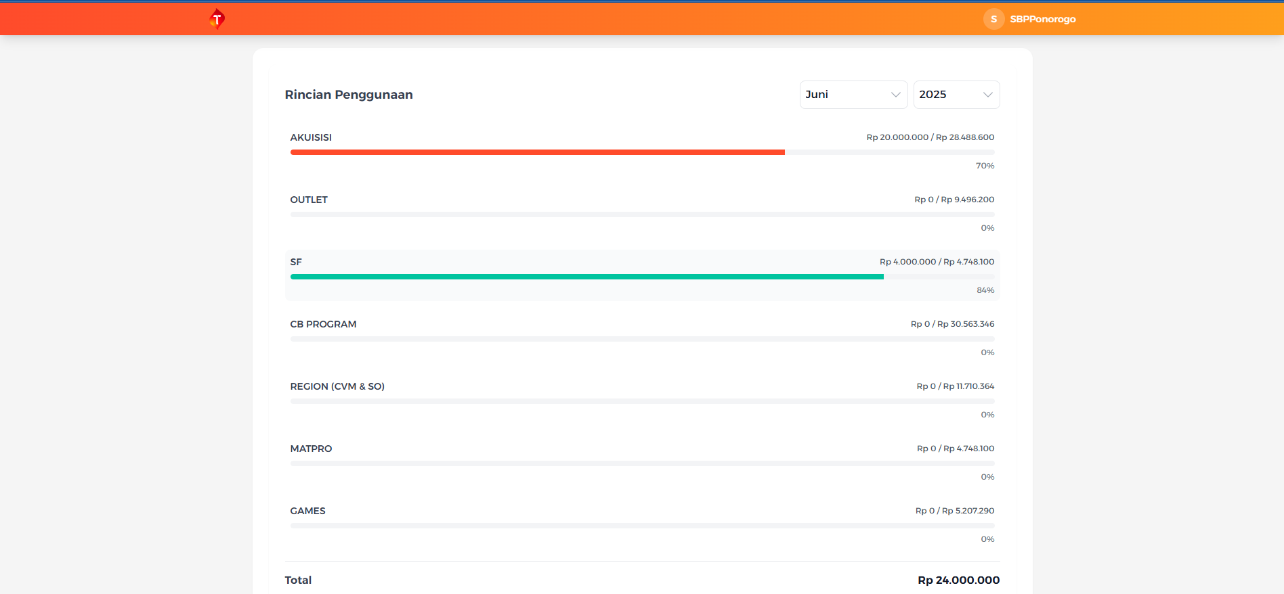

**Gambar 4. 29** Tampilan dashboard bagian rincian penggunaan

(Sumber : www. narazero.com)

SBP Cluster mengunggah laporan penggunaan melalui form yang muncul setelah memilih poin pada rincian anggaran di gambar 4.29.

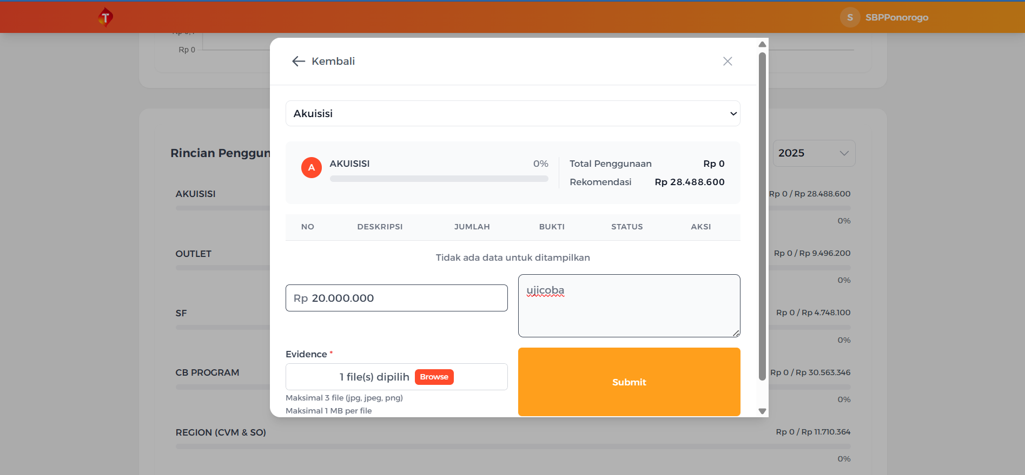

**Gambar 4. 30** Tampilan upload Evidence

(Sumber : www. narazero.com)

Status pada form yang sama akan muncul pending yang menunjukkan bahwa laporan penggunaan berhasil diunggah dan sedang menunggu konfirmasi untuk disetujui atau ditolak.

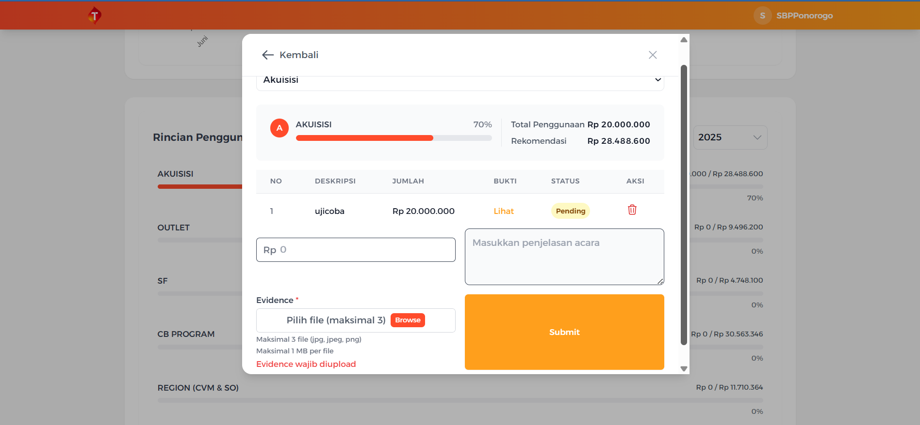

**Gambar 4. 31** Tampilan setelah upload Evidence

(Sumber : www. narazero.com)

SBP Cluster dapat memastikan hasil dari pengunggahan laporan sebelumnya dengan menekan tombol *View* untuk menampilkan gambar laporan.

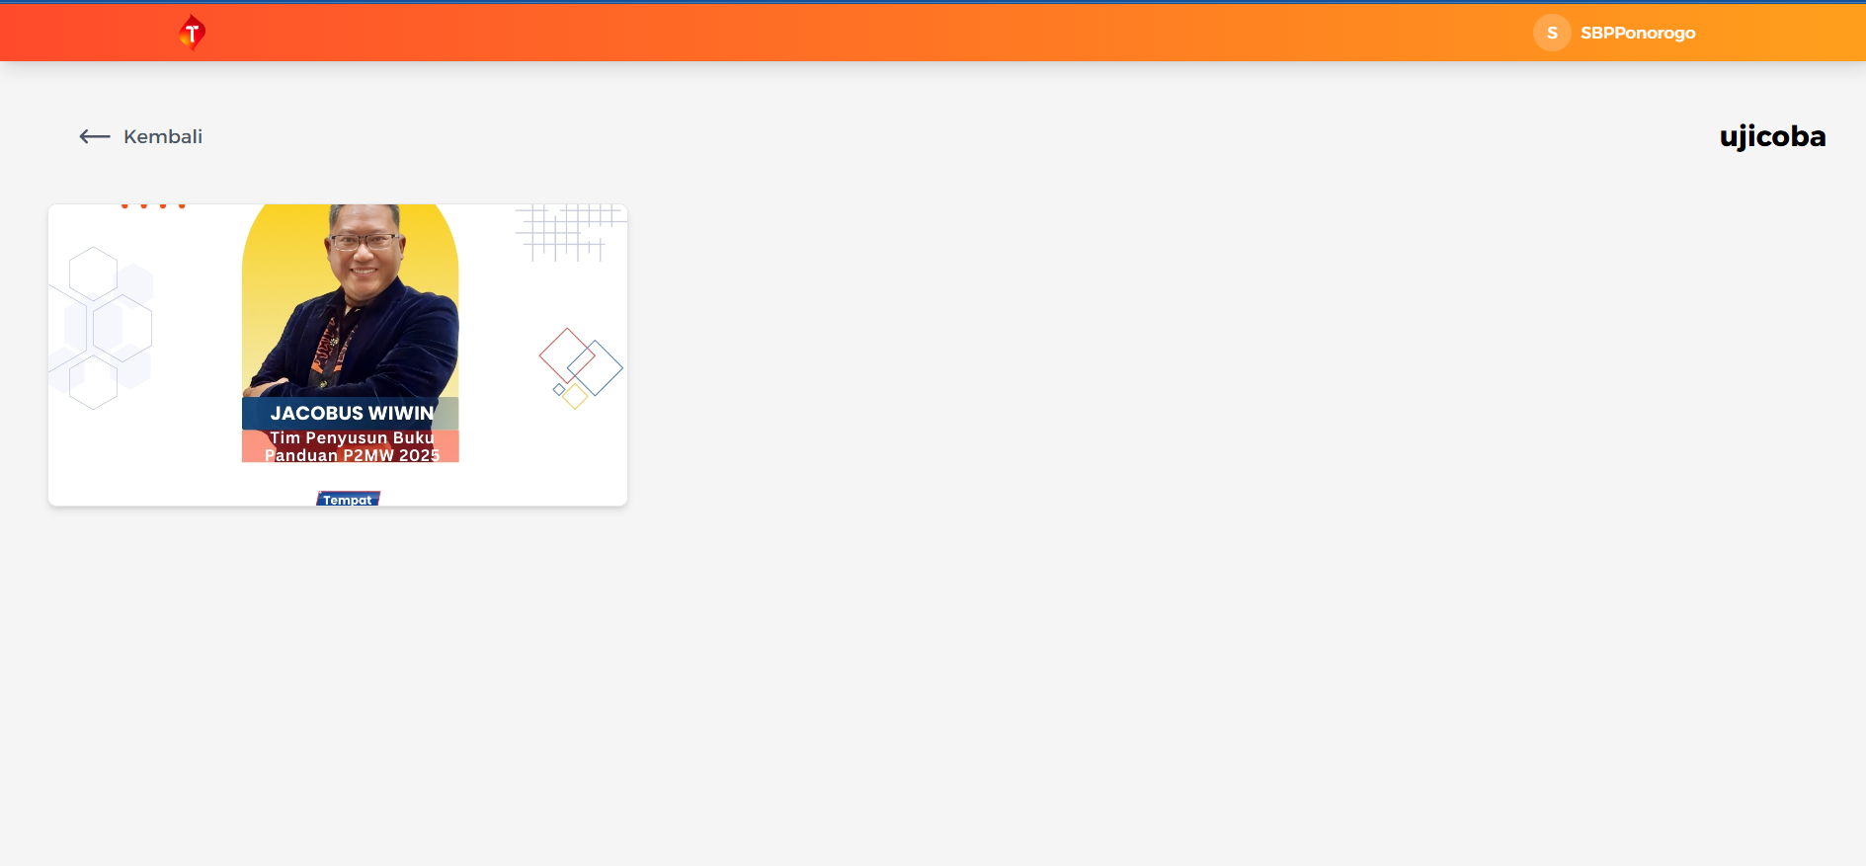

**Gambar 4. 32** Tampilan Evidence (ketika klik lihat)

(Sumber : www. narazero.com)

Tampilan status telah berubah menjadi *Approve*d ketika laporan penggunaan berhasil disetujui oleh MCOT.

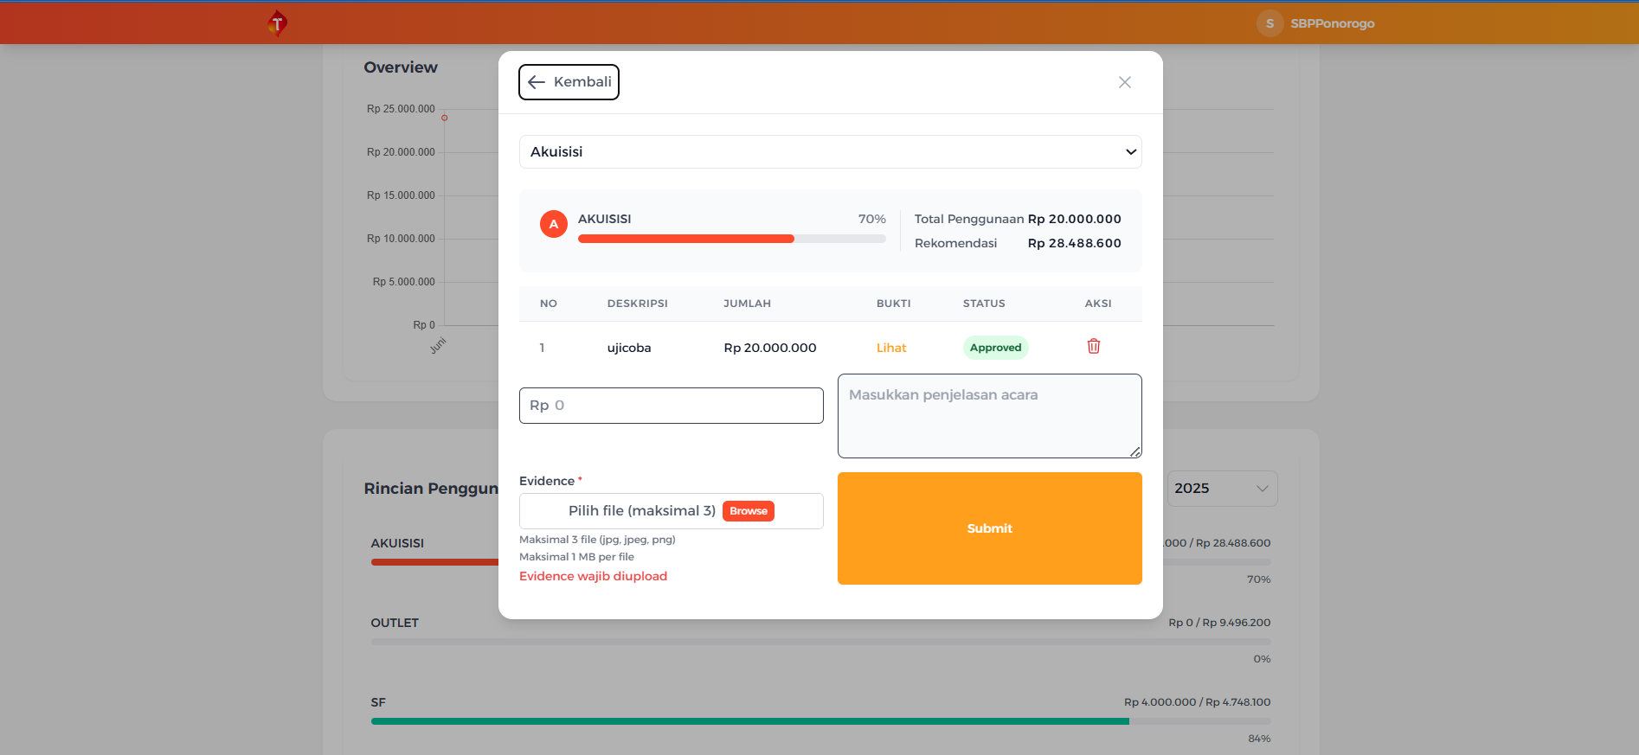

**Gambar 4. 33** Tampilan Evidence setelah di Approve

(Sumber : www. narazero.com)

Tombol sampah merah untuk menghapus laporan penggunaan.

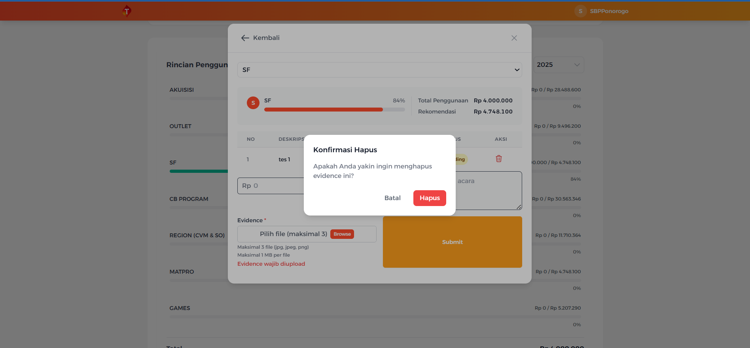

**Gambar 4. 34** Tampilan hapus Evidence

(Sumber : www. narazero.com)

# **BAB 5**

**KESIMPULAN DAN SARAN**

## **5.1 Kesimpulan**

Berdasarkan hasil Kerja Praktik yang telah dilaksanakan, dapat disimpulkan bahwa proses perancangan dan pengelolaan basis data dilakukan dengan merancang skema database relasional menggunakan PostgreSQL. Skema ini dirancang untuk mendukung pengelolaan data pengguna, struktur organisasi (Area, Region, Branch, dan Cluster), laporan *marketing fee*, serta file *Evidence*. Relasi antar tabel disusun secara sistematis agar mendukung integrasi lintas fitur dan efisiensi query.

Dalam aspek keamanan akses pengguna, sistem berhasil mengimplementasikan autentikasi berbasis JSON Web Token (JWT) yang dilengkapi dengan proses verifikasi akun melalui email. Langkah ini bertujuan untuk memastikan bahwa hanya pengguna terdaftar dan terverifikasi yang dapat mengakses sistem sesuai hak aksesnya, serta menambah lapisan proteksi terhadap akses tidak sah.

Sementara itu, perancangan dan pengembangan *dashboard* web dilakukan menggunakan framework Next.js yang terintegrasi dengan API dari backend Django. *Dashboard* ini menyediakan tampilan interaktif berbasis peran (role-based access) yang memungkinkan pengguna memantau pengeluaran *marketing fee* secara real-time, melakukan approval, serta melihat laporan terstruktur berdasarkan area organisasi. Implementasi sistem ini secara keseluruhan mendukung peningkatan efisiensi, transparansi, dan akuntabilitas dalam pengelolaan anggaran *marketing fee* di lingkungan PT. Telekomunikasi Selular.

## **5.2 Saran**

### **5.2.1 Saran untuk Perusahaan**

PT. Telekomunikasi Selular telah memberikan dukungan dan fasilitas yang sangat baik selama kegiatan Kerja Praktik berlangsung. Untuk ke depannya, disarankan agar perusahaan menyediakan sesi evaluasi atau diskusi rutin bersama mahasiswa guna memperkuat pemahaman terhadap kebutuhan sistem yang sedang dikembangkan. Selain itu, akan lebih efektif jika ada dokumentasi teknis atau standardisasi API sejak awal, sehingga proses integrasi dan pengembangan berjalan lebih sistematis.

### **5.2.2 Saran untuk Instansi Perkuliahan (PENS)**

PENS diharapkan dapat memperluas jaringan kerja sama dengan industri besar seperti Telkomsel, serta meningkatkan kesiapan mahasiswa sebelum Kerja Praktik melalui pelatihan singkat terkait manajemen proyek, pengembangan sistem berbasis framework modern, dan penerapan keamanan sistem. Sinkronisasi materi kuliah dengan kebutuhan dunia industri juga akan menjadi langkah strategis dalam mencetak lulusan yang siap kerja.

### **5.2.3 Saran untuk Pembaca**

Laporan ini diharapkan dapat menjadi referensi bagi mahasiswa dan pembaca yang tertarik pada pengembangan sistem manajemen anggaran berbasis web. Penulis menyarankan kepada mahasiswa yang akan melaksanakan Kerja Praktik untuk aktif terlibat dalam proyek, tidak ragu bertanya kepada mentor atau user terkait, serta mengoptimalkan momen ini untuk memahami dinamika kerja nyata. Selain itu, penting untuk terus mengikuti perkembangan teknologi terkini dan mencari cara untuk menerapkannya dalam konteks dunia industri.

# **DAFTAR PUSTAKA**

[1] Telkomsel, *Laporan Tahunan 2023: Unity in Convergence, The Spirit of Indonesia*, PT Telekomunikasi Selular, 2023.

[2] PT Telkomsel, *Sejarah Kami – Tentang Kami*, Telkomsel.com, <https://www.telkomsel.com/about-us/our-story/our-history/>, diakses 2 Juni 2025.

[3] Telkomsel, *Annual Report 2022*, Telkomsel,<https://www.telkomsel.com/sites/default/files/pdf/annual-reports/Tsel2022-AR-webversion-FINAL.pdf>, Diakses tanggal 5 Juni 2025.

[4] Telkomsel, *Telkomsel Bersama Telkom Gelar Solution Day 2024, Dorong Pertumbuhan Bisnis Segmen Enterprise Melalui Akselerasi Transformasi Digital*, Media Online Telkomsel,<https://www.telkomsel.com/enterprise/insight/news/telkomsel-telkom-gelar-solution-day-2024>, Diakses tanggal 6 Juni 2025.

[5] Telkomsel, *Telkomsel Rilis Tinc Impact Report 2023: Peran Inkubator dan Akselerator dalam Mendukung Ekosistem Startup Digital di Indonesia*, Media Online Telkomsel, <https://www.telkomsel.com/about-us/news/telkomsel-rilis-tinc-impact-report-2023-peran-inkubator-dan-akselerator-dalam>, Diakses tanggal 6 Juni 2025.

[6] GeeksforGeeks, *What are Web Services?*, GeeksforGeeks, <https://www.geeksforgeeks.org/what-are-web-services/>, Diakses tanggal 3 Juni 2025.

[7] CareerRide, *Web Services - major components that make up a Web Service,* CareerRide.com, <https://www.careerride.com/Web-service-major-components.aspx/>, Diakses tanggal 4 Juni 2025.

[8] Kusuma, Alfian Dharma, Apa itu Client Server? Pengertian dan Fungsinya, Dicoding Indonesia, <https://www.dicoding.com/blog/client-server-adalah/>, Diakses tanggal 1 Juni 2025.

[9] Nyaubuto, Geofrey Mwamba; Mony, Victor; dan Mbugua, Samuel, Architectural Re*View* of Client-Server Models, International Journal of Scientific Research and Engineering Trends, Vol. 10, No. 1, Jan–Feb 2024, https://www.researchgate.net/publication/376512127, Diakses tanggal 10 Juni 2025.

[10] Jyoti Shetty, Deepika Dash, Akshaya Kumar Joish, dan Guruprasad C, Re*View* Paper on Web Frameworks, Databases and Web Stacks, International Research Journal of Engineering and Technology (IRJET), Vol. 7, No. 4, April 2020. Tersedia secara online di: https://www.irjet.net/archives/V7/i4/IRJET-V7I41140.pdf, Diakses tanggal 9 Juni 2025.

[11] Xing, Yongkang & Huang, JiaPeng & Lai, YongYao. (2019). Research and Analysis of the Front-end Frameworks and Libraries in E-Business Development. 68-72. 10.1145/3313991.3314021.

[12] DataCamp, Python Backend Development: A Complete Guide for Beginners, <https://www.datacamp.com/tutorial/python-backend-development>, Diakses tanggal 7 Juni 2025.

[13] Amazon Web Services, Apa itu Django, Amazon Web Services,<https://aws.amazon.com/id/what-is/django/>, Diakses tanggal 5 Juni 2025.

[14] IBM, What is PostgreSQL?, IBM Think, <https://www.ibm.com/think/topics/postgresql>, Diakses tanggal 6 Juni 2025.

[15] Dewaweb Team, Apa Itu PostgreSQL, Cara Kerja, Fungsi, Kelebihan & Kekurangan, Dewaweb Blog, <https://www.dewaweb.com/blog/apa-itu-postgresql/>, Diakses tanggal 4 Juni 2025.

[16] Amazon Web Services, Apa itu SMTP?, AWS Indonesia, <https://aws.amazon.com/id/what-is/smtp/>, Diakses tanggal 5 Juni 2025.

[17] GitHub, GitHub's Frequently Asked Questions, GitHub.com, <https://github.com/frequently-asked-questions/>, Diakses tanggal 10 Juni 2025.

[18] Jagoan Hosting Team, Apa itu VPS? Cara Kerja, Jenis, Kelebihan & Kekurangan, Blog Jagoan Hosting, <https://www.jagoanhosting.com/blog/apa-itu-vps/>, Diakses tanggal 8 Juni 2025.

“Halaman ini sengaja dikosongkan”

# **LAMPIRAN**

